重庆市涪陵城市建设投资集团有限公司
涪清路综合改造工程（涪清路南段）建设项目

建设项目竣工环境保护验收调查报告

委托单位：重庆市涪陵城市建设投资集团有限公司
调查单位：重庆国咨环境影响评价有限公司
编制日期：二零一九年十月
目录
前言 1
1 总 论 3
1.1编制依据 3
1.2调查目的及原则 5
1.3调查方法及程序 6
1.4调查范围、调查因子 8
1.5验收标准 9
1.6验收调查重点 12
1.7沿线环境及环境敏感目标 12
2 工程调查 15
2.1工程建设过程回顾 15
2.2工程概况调查 15
2.3工程环保设施情况 29
2.4工程投资情况调查 29
2.5试运营期交通量统计 30
2.6临时工程 31
3 环境影响报告书及其批复回顾 31
3.1环境影响评价主要结论 32
3.2建议 41
3.3环境影响报告书的批复 42
4环境保护措施落实情况调查 45
5 生态环境影响调查 48
5.1自然环境概况 48
5.2生态影响调查与分析 51
5.3生态保护措施有效性分析与补救措施建议 55
6污染影响及社会影响查与分析 56
6.1 声环境影响调查与分析 56
6.2环境空气影响调查与分析 62
6.3地表水环境影响调查与分析 64
6.4固体废弃物环境影响调查与分析 65
6.5社会环境影响调查与分析 66
6.6道路交通标志调查 66
6.7风险预防及事故应急措施调查及反馈意见 67
6.8调查结果分析 67
6.9建议 68
7 公众意见调查 69
7.1 目的 69
7.2 调查范围、方法及调查内容 69
7.3调查结果统计与分析 72
7.4 公众意见调查结论 75
8环境管理状况及监控计划落实情况调查 76
8.1环境管理状况调查 76
8.2环境监测计划落实情况调查 77
8.3调查结论及建议 78
9调查结论及建议 79
9.1工程概况 79
9.2环境保护措施落实情况调查 80
9.3环境污染影响调查结论 80
9.4社会环境影响调查与分析结论 82
9.5环境管理状况调查结果 82
9.6公众意见调查结果 82
9.7综合调查结论 83
9.8建议 83

前言
涪陵中心城区规划形成“一城二区五组团”的总体规划布局。“一城”指功能完备、职能互补的涪陵中心城区；“二区”指以江南组团为核心的东部老城区和以李渡组团为核心的西部新城区；“五组团”指组成老城区的江南、江东、江北三个组团和组成新城区的李渡、龙桥两个组团。
涪陵区江东组团位于涪陵中心城区乌江江东岸，属江东区街道办事处行政辖区范围。具体范围为：东起插旗山脚，南至马脚溪，西至乌江，北至长江三桥。涪陵区江东组团的规划功能定位为“宜居江东”，主要发展居住、生活服务和商贸的综合城区。转移工业和教育功能，优化居住布局，完善交通和城市功能，强化沿江商业休闲功能。
涪清路综合改造工程位于重庆涪陵江东组团内，道路全长3.85km。项目沿线现状大部分区域为旧城区。涪清路原是属于涪陵至丰都的二级公路的一段，是涪陵区交委重点建设管理的路段；涪清路以乌江二桥江东立交为界，分为南北两段。
《涪清路综合改造工程环境影响报告书》由重庆市环境保护工程设计研究院有限公司于2014年12月编制完成并取得了环评批准书。该项目主要包括：“涪清路综合改造工程位于重庆涪陵区江东组团，改造道路全长3850.209m，以乌江二桥江东立交为界，分为南北两段。①涪清路南段:涪清路南段为南北走向的次干路，起点为滨江路与涪清路相交节点天台立交(不在本次范围内)，向北终于乌江二桥桥头立交(不在本次验收范围内)。道路全长2223.367m，标准路幅宽度22m，双向4车道布置，设计时速为30km/h。②涪清路北段：涪清路北段为南北走向的次干路，起点位于乌江二桥桥头立交(不在本次范围内)，向北终于长江三桥桥头立交(不在本次范围内)。道路全长1626.842m，标准路幅宽度22m，双向4车道布置，设计时速为30km/h。涪清路综合改造工程包括道路工程(含桥梁)、全线的综合管网(含照明)、绿化及景观、人行地通道工程、涪陵至天台道路接口、停车岗湾等配套工程。
项目进行了分段设计，根据道路的实际建设情况，项目分段进行建设，涪青路北段已经进行了验收，故本次仅验收涪青路南段，涪清路南段为南北走向的次干路，起点为滨江路与涪清路相交节点天台立交(不在本次验收范围内)，向北终于乌江二桥桥头立交(不在本次验收范围内)。道路全长2219.9m，标准路幅宽度22m，双向4车道布置，设计时速为40km/h。
涪清路南段含磨盘沟大桥一座，桥梁起点桩号：K0+399.000，终点桩号K0+514.000，桥长115m，横断面布置：0.5m(车行护栏)+8.0m(车行道)+3.5m(人行道)=12m。
涪清路南段建设内容包括道路（含车行道、人行道、路基、路面等）、桥梁及道路照明工程、道路配套管网、绿化及景观等配套工程。
故本次调查路段为涪清路综合改造工程（涪青路南段）。
受重庆市涪陵城市建设投资集团有限公司委托，我单位承担了涪清路综合改造工程（涪青路南段）竣工环境保护验收调查工作。本次验收路段两侧人行道、行道树等均已完成，道路两侧的排水管网已经建成，弃渣均得到了有效处理，项目工程内容和环评中本路段的介绍基本一致，无重大变更。
根据《关于规范建设单位自主开展建设项目竣工环境保护验收的通知（征求意见稿）》（环办环评函[2017]1235号）的规定要求，2019年5月重庆市涪陵城市建设投资集团有限公司委托我公司对涪清路综合改造工程（涪青路南段）项目进行竣工环境保护验收。接受委托后，我公司组织专业技术人员进行了现场踏勘及资料调研，结合《涪清路综合改造工程项目环境影响报告书》的结论和技术规范等相关要求，编制了《涪清路综合改造工程（涪青路南段）项目竣工环境保护验收调查报告》。根据验收方案，重庆港庆测控技术有限公司于2019年9月5日~2019年9月6日对该项目进行了监测。根据现场检查情况、监测结果、验收技术规范、环评报告及批复等相关内容，我公司编制了本建设项目竣工环境保护验收报告。
本次环保验收调查过程中，得到了重庆市涪陵区生态环境局、重庆港庆测控技术有限公司、重庆市涪陵城市建设投资集团有限公司责任公司等公司的大力支持，在此一并致谢！

1 总 论

1.1编制依据
1.1.1法律
（1）《中华人民共和国环境保护法》（2015年1月1日）
（2）《中华人民共和国土地管理法》（2019年8月26日）
（3）《中华人民共和国水法》（2016年7月修订）
（4）《中华人民共和国环境噪声污染防治法》（2018年12月29日修订）
（5）《中华人民共和国水污染防治法》（2018年1月1日）
（6）《中华人民共和国大气污染防治法》（2018年10月26日施行）
（7）《中华人民共和国固体废物污染环境防治法》（2015年4月24日修订）
（8）《中华人民共和国水土保持法》（2011年3月1日）
1.1.2行政法规和部门规章
（1）《建设项目环境保护管理条例》（国务院令2017年第682号）
（2）《建设项目竣工环境保护验收暂行办法》（国环规环评【2017】4号）
（3）《国务院关于印发全国生态环境保护纲要的通知》（国发[2000]38号）
（4）《饮用水水源保护区污染防治管理规定》（2010年修正）
（5）《关于公路、铁路（含轻轨）等建设项目环境影响评价文件中环境噪声有关问题的通知》（环发[2003]94号）
（6）《国家环境保护总局关于加强公路规划和建设环境影响评价工作的通知》（国家环境保护总局、国家发展和改革委员会、交通部，环发[2007]184号）
（7）《地面交通噪声污染防治技术政策》（环境保护部，环发[2010]7号）
（8）《城市道路管理条例》（国务院令第198号）
1.1.3地方性法规及相关规定
（1）《重庆市环境保护条例》（2017年3月29日重庆市第四届人民代表大会常务委员会第三十五次会议修正）
（2）《重庆市主城区尘污染防治办法》（渝府令〔2013〕272号）
（3）《重庆市环境噪声污染防治办法》（渝府令〔2013〕270号）
（4）《重庆市长江三峡水库库区及流域水污染防治条例》（2011年10月1日）
（5）《重庆市人民政府关于印发重庆市环境空气质量功能区划分规定的通知》（渝府发[2016]19号）
（6）《重庆市人民政府批转重庆市地表水环境功能类别调整方案的通知》（渝府发（2012）4号）
（7）《重庆市城市区域环境噪声标准适用区域划分规定》（渝府发[1998]90号）
（8）《重庆市环境保护局关于印发城市区域环境噪声标准适用区域划分规定调整方案的通知》（渝环发[2007]39号）
（9）《重庆市实施〈中华人民共和国水土保持法〉办法》（2013年1月1日）
（10）《关于印发进一步规范重庆市高切坡、深开挖、高填方项目管理的若干规定的通知》（渝环发[2007]78号）
（11）《重庆市人民政府关于对易撒漏物质实行密闭运输的通告》（重庆市人民政府令第164号）
（12）《重庆市“五大行动”（2013-2017）实施方案》
（13）《重庆市半小时主城规划》
1.1.4技术规范
（1）《建设项目竣工环境保护验收技术规范 公路》（HJ552-2010）
（2）《建设项目竣工环境保护验收技术规范 生态影响类》（HJ19-2011）
（3）《重庆市建设项目竣工环境保护验收调查技术规范 生态影响类项目》
（4）《排污单位自行监测技术指南 总则》 （HJ819-2017）
（5）《水土保持综合治理验收规范》（GB/T15773-2008）
（6）《环境影响评价技术导则 总纲》(HJ2.1-2016)
（7）《环境影响评价技术导则 大气环境》(HJ2.2-2018)
（8）《环境影响评价技术导则 地表水环境》(HJ2.3-2018)
（9）《环境影响评价技术导则 声环境》(HJ2.4-2009)
（10）《环境影响评价技术导则 地下水环境》（HJ610-2016）
（11）《环境影响评价技术导则 生态影响》（HJ19-2011）
（12）《开发建设项目水土保持技术规范》（GB50433-2008）。
1.1.5 其他
- 《重庆市涪陵区发展和改革委员会关于涪清路综合改造工程立项的批复》(涪发改委发[2014]50号)；
- 《中华人民共和国建设项目选址意见书》(选字第500102201400021号)；;
（3）《涪清路综合改造工程道路工程施工图设计说明》，重庆市设计院，2015年3月；
（4）《涪清路综合改造工程环境影响报告书》；重庆市环境保护工程设计研究院有限公司编制，2014年07月。
（5）《重庆市建设项目环境影响评价文件批准书》，渝（涪）环准〔2014〕160号，2014年12月。
（6）验收监测报告，港庆（监）字[2019]第08059-HP号，2019.9.9。

1.2调查目的及原则
1.2.1调查目的
根据《建设项目竣工环境保护验收管理办法》和环保“三同时”制度要求，本工程调查目的在于：
（1）调查本工程在设计、施工、运行和管理等方面落实环境影响报告书所提出的环保措施、工程设计提出的环保措施落实情况，以及涪陵区环保行政主管部门批复要求的落实情况。
（2）通过项目实际建设情况与环评文件中建设内容的调查，分析实际建设内容与环评中建设内容的中主体工程，环保工程、绿化工程等的符合性，并针对工程变更情况分析环境问题。提出相应的措施。
(3)调查本工程已采取的生态保护、水土保持、绿化恢复及污染控制措施。通过工程所在区域环境现状监测与调查结果的评价，分析各项措施实施的有效性。针对工程已产生的实际环境问题及可能存在的潜在环境影响，提出切实可行的补救措施和应急措施，对已实施的尚不完善的措施提出改进意见。
（4）根据本工程实际调查情况，结合现状监测结果，客观、公正地从技术上论证工程是否符合竣工环境保护验收的条件。
（5）通过公众意见调查，了解公众对工程建设期及试运营期环境保护工作的意见、对当地经济发展的作用、对沿线居民工作的影响情况，针对公众提出的合理要求提出解决建议。
1.2.2调查原则
（1）认真贯彻国家与地方的环境保护法律、法规及有关规定。
（2）坚持污染防治与生态保护并重的原则。
（3）坚持客观、公正、科学、实用的原则。如在工程道路沿线及项目周围实行“后建工程服从先建工程”、“局部服从整体”的原则。
（4）充分利用已有资料，并与实地踏勘、现场调研、现状监测相结合。
（5）对本工程进行设计期、施工期、试运营期全过程调查，根据项目特征，突出重点、兼顾一般原则。

1.3调查方法及程序
（1）原则上采用《建设项目竣工环境保护验收管理办法》、《建设项目竣工环境保护验收技术规范—公路》（HJ522-2010）和《重庆市建设项目竣工环境保护验收调查技术规范 生态影响类项目》要求中的要求执行，并参照环境影响评价技术导则的有关方法。
（2）环境影响分析采用现场调查、验收监测与现有资料分析相结合的方法。
（3）施工期环境影响调查以公众意见调查为主，通过对沿线居民进行走访询问，了解沿线居民受工程施工的环境影响情况，并核查施工图文件及资料，确定施工期的环境影响。
（4）运营期环境影响调查以现场踏勘和环境监测为主，通过现场调查、验收监测和查阅设计资料来分析营运期环境影响。线路调查采用“以点为主、点段结合、反馈全线”的方法。
（5）环境保护措施有效性分析采用改进已有措施与提出补救措施相结合的方法。
工程竣工环境保护验收调查的工作程序见图1.1。

图1.1 竣工环境保护验收调查程序图
图1.1 竣工环境保护验收调查程序图

图1.1 竣工环境保护验收调查程序图–

1.4调查范围、调查因子
1.4.1 调查范围
调查范围原则上与《涪清路综合改造工程环境影响报告书》中道路的评价范围一致，当工程实际建设内容发生变更或环境影响评价文件未能全面反映出项目建设的实际生态影响和其它环境影响时，应根据工程实际变更和实际环境影响情况，结合现场踏勘对调查范围进行适当调整。
原环评中的调查范围见表1.4-1。
表1.4-1 环评中的评价范围
评价要素 | 评价范围
生态环境 | 项目占地及施工场地界外200m范围。
声环境 | 施工期取施工场区以及界外200m范围；营运期取道路中心线两侧各200m范围（重点为临道路第一排建筑物）。
大气环境 | 施工期取施工场区以及界外200m范围；营运期取道路中心线两侧各200m范围。
地表水环境 | 项目乌江一桥至长江三桥的乌江和长江江段，涉及涪陵区江东水厂的一级保护区和二级保护区。
地下水环境 | 道路沿线区域。
道路风险 | 道路全线
根据环境影响报告书及审批文件，结合沿线现场踏勘情况，确定本项目调查范围，具体如下：
表 1.4-2 调查范围统计表
环境要素类别 | 调查范围 | 调查内容
生态环境 | 本次验收道路中心线两侧200m  范围、施工营地及施工便道等其他用地 | 工程占地类型；施工营地及施工便道的生态保护与恢复措施；边坡防护工程及其效果；绿化工程及其效果。
声环境 | 本次验收道路中心线两侧200m | 调查敏感点的等效连续A声级、噪声防治措施落实情况及其效果。
大气环境 | 本次验收道路中心线两侧200m范围内 | 施工扬尘、汽车废气等排放情况。
地表水环境 | 项目乌江一桥至长江三桥的乌江和长江江段，涉及涪陵区江东水厂的一级保护区和二级保护区。 | 项目运营期无废水排放，仅调查雨水排放口对乌江、长江的影响。
公众调查 | 工程沿线直接受影响的单位、公众及司乘人员。 | 调查公众对各道路建设过程及试运营期间 环保工作的意见或建议。
1.4.2调查因子
（1）施工期
环境空气：扬尘、燃油废气（NO_{X}、CO）；
地表水环境：COD、SS、石油类；
声环境：等效声级；
生态环境：绿化、景观、环境生态、水土保持等；
固体废物：弃土弃渣、生活垃圾、施工筑路垃圾。
（2）运营期
环境空气：NO₂；
地表水环境：COD、氨氮、石油类；
声环境：等效声级（交通噪声）；
生态环境：土地利用、水土流失、植被；
固体废物：垃圾；
环境风险：运输风险。
公众意见：对本项目环保公众的总体评价和意见

1.5验收标准
环境保护验收调查原则上采用该建设项目环境影响评价阶段经环境保护部门确认的 环境保护标准，对已修订新颁布的环境保护标准建议验收后按新标准进行校核。
1.5.1环境质量标准
（1）环境空气
根据《涪清路综合改造工程环境影响报告书》及其环评批准书，验收环境空气质量标准应执行《环境空气质量标准》（GB3095-2012）二级标准，故按照《环境空气质量标准》（GB3095-2012）中的二级标准进行达标考核。具体标准值详见表 1.5-1。
表1.5-1 环境空气质量标准（GB3095-2012） 单位：ug/m3
污染 物 | 小时平均 | 日平均 | 年平均
SO₂ | 500 | 150 | 60
NO₂ | 200 | 80 | 40
PM₁₀ | / | 150 | 70

（2）地表水
根据《重庆市人民政府关于印发重庆市地面水域适用功能类别划分规定的通知》（渝府发[1998]89号）、《重庆市人民政府批转重庆市地表水环境功能类别调整方案的通知》（渝府发[2012]4号）的规定，长江和乌江涪陵城区段的适用功能类别均为Ⅲ类水域，地表水环境质量执行《地表水环境质量标准》(GB3838－2002)Ⅲ类水域标准，本次验收标准同环评，标准值见表1.5-2。
表1.5-2 地表水环境质量标准[摘要] 单位：mg/L
项目 | pH | COD | BOD5 | 氨氮 | 总磷 | 石油类 | 粪大肠菌群（个/L）
Ⅲ类标准 | 6～9 | 20 | 4 | 1.0 | 0.2 | 0.05 | 10000

（3）声环境
根据《声环境质量标准》(GB3096-2008)，交通干线(道路)两侧执行4a类标准，即昼间70分贝，夜间55分贝。
具体范围根据渝环发[2007]78号文《重庆市环境保护局关于修正城市区域环境噪声标准适用区域划分规定调整方案有关内容的通知》规定如下：
①临路建筑以高于三层楼房以上的建筑为主时，第一排建筑物面向道路一侧的区域为交通干线两侧区域；
②临路建筑以低于三层楼房的建筑(含开阔地)为主时，道路路沿外一定距离内的区域为交通干线两侧区域。若相邻区域为2类标准适用区域，则距离为30米。
4a以外区域，根据《重庆市环境保护局关于重庆市城市区域环境噪声标准适用区域划分规定》(渝府发［1998］90号)和《重庆市关于印发城市区域环境噪声标准适用区域划分规定调整方案的通知》(渝环发〔2007〕39号)，项目所在地区属居住、商业、工业混杂区，声学环境质量执行《声环境质量标准》(GB3096－2008)中2类标准，即昼间60分贝，夜间50分贝。
根据《关于公路、铁路(含轻轨)等建设项目环境影响评价中环境噪声有关问题的通知》(环发[2003]94号)，评价范围内的学校、医院等特殊敏感点，其室外昼间按60分贝、夜间按50分贝执行。
本次验收与环评阶段一致。

- 振动
本次验收标准同环评，执行《城市区域环境振动标准》(GB10070-88)，详见表1.5-3。
表1.5-3 城市各类区铅垂向Z振动标准限值 单位(dB(A))
适用地带范围 | 昼 间 | 夜 间
居住、文教区 | 70 | 67
混合区、商业中心区 | 75 | 72
交通干线道路两侧 | 75 | 72
1.5.2污染物排放标准
（1）大气污染物
施工期执行《大气污染物综合排放标准》GB16297-1996中二级标准。见表1.5-4。后期按照《重庆市大气污染物综合排放标准》(DB50/418-2016)进行达标考核，施工期路面沥青铺摊时的沥青烟执行《大气污染物综合排放标准》(GB16297-1996)，不得有明显的无组织排放。详见表1.5-6。
表1.5-4 大气污染物综合排放标准（新污染源）
污染物 | 无组织排放监控浓度
污染物 | 监控点 | 浓度（mg/m3
颗粒物 | 周界外浓度最高点 | 1.0
表1.5-5 重庆市大气污染物综合排放标准 (DB50/418-2016) 单位：mg/m³
污 染 物 | 无组织排放监控浓度
污 染 物 | 监 控 点 | 浓度
颗粒物 | 周界外浓度最高点 | 1.0
营运期大气按照《重庆市大气污染物综合排放标准》(DB50/418-2016)执行。见表1.5-6。
表1.5-6 重庆市大气污染物综合排放标准 (DB50/418-2016) 单位：mg/m³
污 染 物 | 无组织排放监控浓度
污 染 物 | 监 控 点 | 浓度
颗粒物 | 周界外浓度最高点 | 1.0
NOx | 周界外浓度最高点 | 0.12
（2）废水
施工期生产废水经隔油、沉淀处理后回用于洒水降尘，不外排；施工期不设置施工营地，施工废水全部依托城市市政污水处理设施进行处理。
（3）噪声
原环境影响报告书执行《建筑施工场界环境噪声排放标准》（GB12523-2011）。本次验收与原环评一致，标准值见表1.5-8。
表 1.5-8 建筑施工场界环境噪声排放标准
昼间 | 夜间
70dB（A） | 55dB（A）

1.6验收调查重点
本次验收将调查重点划分为设计期、施工期和试运营期三个阶段，具体见表1.6-1。
表1.6-1 本次竣工环境保护验收调查重点
调查阶段 | 调查重点
设计期 | 核查实际工程内容、设计方案变更情况和环境保护设施方案设计变更情况
设计期 | 对比项目的环境影响评价文件，调查环境敏感目标的变更情况
设计期 | 明确工程是否发生重大工程变更，是否符合竣工环境保护验收条件
施工期 | 环境影响评价制度和其他有关环境保护法律、法规执行情况
施工期 | 参考项目环境影响评价文件对项目环境影响的预测，调查施工期实际产生的环境影响，确定影响的程度与范围
施工期 | 调查环境影响评价文件及环境影响审批文件中提出的有关环境保护设施与要求的落实情况和保护效果
施工期 | 调查建设单位环境管理状况、环境监测制度和环境监理要求执行情况
施工期 | 调查工程实际环境保护投资情况
试运营期 | 调查建设单位依据实际环境影响而采取的环境保护措施和实施效果
试运营期 | 调查试运营期实际存在的环境问题、公众反映强烈的环境问题和需要进一步改进、完善的环境保护工作

1.7沿线环境及环境敏感目标

1.7.1周边环境敏感目标
敏感目标调查以环评文件为基础，通过实地调查对环评阶段识别的外环境情况的相关基础信息进行了校核，同时对环评未识别的和新增的外环境情况进行了补充识别。
涪清路南段两侧以居民住宅为主，道路沿线及两侧无自然保护区、风景名胜区，无珍稀动、植物和本地特有保护物种分布，无历史文化遗迹、保护建筑物等。根据现场踏勘，并对比环评文件，道路沿线及周边外环境未发生显著变化，具体变化情况详见表1.7-1。
表 1.7-1 本次调查敏感点及与环评阶段变化情况
序号 | 敏感  对象 | 道路桩号 | 与环评阶段对比变化情况 | 与道路的方位及距路沿最近距离m | 高差  m | 适用标准 |  | 敏感点特征 | 环评阶段 | 验收阶段
 |  |  |  |  |  | 声环境 | 环境空气 | 敏感点特征 | 环评阶段 | 验收阶段
1 | 金帝服装集团侧居民 | KO+000～K0+200 | 原有环境敏感点 | 左侧、4m | 0 | 4a类 | 二级 | 临路侧约250户，4-6层临街居民。 | 已有 | 已有
2 | 国光食品厂片区居民 | KO+00～K0+070 | 原有环境敏感点 | 左侧、4m | 0 | 4a类 | 二级 | 临路侧约250户，4-6层临街居民。 | 已有 | 已有
3 | 磨盘沟安置小区 | KO+160～K0+300 | 原有环境敏感点 | 右侧、4m | 0 | 4a类 | 二级 | 由13栋多层住宅楼组成，修建住房800套。. | 已有 | 已有
4 | 江东中心卫生院 | KO+500～K1+550 | 原有环境敏感点 | 右侧、754m | 22 | 2类 | 二级 | 医院，约30张床位，医院，隔朋乐路和现有房屋 | 已有 | 已有
5 | 江东农贸市场居民 | KO+580～K1+620 | 原有环境敏感点 | 左侧、3m | 0 | 4a类 | 二级 | 临路侧2栋7F居民楼，1楼为商铺，约60户。 | 已有 | 已有
6 | 新月幼儿园 | KO+650 | 原有环境敏感点 | 右侧、34m | 0 | 4a类 | 二级 | 三叉路口，靠涪清路左侧，幼儿园，约师生200人 | 已有 | 已有
7 | 江东街道社区卫生服务中心 | K0+650～K1+700 | 原有环境敏感点 | 右侧、74m | 0 | 2类 | 二级 | 临路第一排为涪陵建陶办公楼，受前排建筑遮挡，社区卫生服务中心，约20张床位 | 已有 | 已有
8 | 江东中心校 | K0+750～K0+900 | 已搬迁 | 左侧、8m | 0 | 2类 | 二级 | 现场调查，已搬迁 | 已有 | 已搬迁
9 | 江东师范附属中学 | K0950～K1+150 | 原有环境敏感点 | 左侧、64m | 0 | 2类 | 二级 | 位于校园内西侧，隔操场，前排有建筑遮挡，附属中学现有教职工139人，学生2600余人 | 已有 | 已有
10 | 江东花园 | K1+200～K1+280 | 原有环境敏感点 | 左侧、9m | 0 | 4a类 | 二级 | 临路侧约96户，临路多层住宅，11F，1楼为商铺 | 已有 | 已有
11 | 涪清路233号-66栋  (苎麻厂宿舍) | K1+600～K1+700 | 原有环境敏感点 | 左侧、11m | 0 | 4a类 | 二级 | 临路侧约60户，临路住宅楼11F | 已有 | 已有
12 | 凉塘小学 | K1+500～K1+720 | 原有环境敏感点 | 右侧、10m | 0 | 2类 | 二级 | 临路侧为专用的大教室，使用频率较低；其余标准教室位于内侧，或与道路垂直一侧，新建小学，五层高的教学综合楼，学校现有教职工48人，学生400余人 | 已有 | 已有
13 | 涪清路181号(插旗新村) | K1+860～K1+900 | 原有环境敏感点 | 右侧、9m | 0 | 4a类 | 二级 | 临路侧约36户，7F独栋住宅楼。 | 已有 | 已有
14 | 江东堤防拆迁安置房 | K1+950～K2+150 | 原有环境敏感点 | 右侧、8m | 0 | 4a类 | 二级 | 临路侧约150户，10栋多层住宅楼，临路4栋7F | 已有 | 已有
15 | 涪陵江东水厂取水口 | 涪清路南段终点西侧 | 原有环境敏感点 | 西侧，距离江东水厂一级保护区约1100m | 饮用水源一级保护区 |  |  | 取水口位于项目西侧的乌江城区段，乌江二桥上游约730米。 | 已有 | 已有
15 | 涪陵江东水厂取水口 | 涪清路南段起点西侧 | 原有环境敏感点 | 西侧，距离江东水厂二级保护区约100m | 饮用水源二级保护区 |  |  | 取水口位于项目西侧的乌江城区段，乌江二桥上游约730米。 | 已有 | 已有

1.7.2保护目标
根据项目特点及外环境关系，并结合本项目环境影响报告书确定的环境保护目标，本次竣工环境保护验收调查的环境保护目标见表1.7-2。
表1.7-2 本次竣工环境保护验收调查的环境保护目标
环境保护因素 | 环境保护目标
地表水 | 不因本工程的建设而改变乌江、长江水环境功能
声环境 | 采取降噪措施，尽量减小交通噪声对沿线居民的影响
环境空气 | 不改变本项目区域空气环境功能
生态环境 | 通过对边坡进行绿化或固化、对临时占地进行绿化、种植行道树等水土保持措施保护区域生态环境

2 工程调查

2.1工程建设过程回顾
根据工程资料调查，涪陵江东组团道路工程按国家相关规定在道路初步设计阶段完成了《涪清路综合改造工程建设项目》的编制和审批，并按规定程序完成了方案设计、初步设计、施工图设计的审查。详细建设过程如下：
（1）《重庆市涪陵区发展和改革委员会关于涪清路综合改造工程立项的批复》(涪发改委发[2014]50号)，2014.1；
（2）《中华人民共和国建设项目选址意见书》(选字第500102201400021号)；
（3）涪清路综合改造工程方案审查意见函（渝规涪陵方案函（市）（2014）0030号），涪陵区规划局 2014.10
（4）涪清路综合改造工程初步设计专家审查意见，（重庆市建设委员会 2014.11）
（5）2014年12月重庆市环境保护工程设计研究院有限公司完成《涪清路综合改造工程环境影响报告书》并取得了环评批准书。
涪清路南段2015年3月动工，2017年10月竣工。

2.2工程概况调查
项目建设单位：重庆市涪陵城市建设投资集团有限公司
项目设计单位：重庆市设计院
项目施工单位：宁波市政工程建设集团股份有限公司
项目监理单位：重庆市永安工程建设监理有限公司

2.2.1地理位置
（1）地理位置
涪清路南段为南北走向的次干路，起点为滨江路与涪清路相交节点天台立交(不在本次验收范围内)，向北终于乌江二桥桥头立交(不在本次验收范围内)。工程地理位置与环评文件一致，详见附图一。

2.2.2工程内容及变化情况
工程内容及变化情况见表2.2-1。

表2.2-1 工程建设内容及变化情况
序号 | 项目 | 环评中项目组成 | 实际工程建设内容 | 变化原因
1 | 主体工程 | 涪清路以乌江二桥江东立交为界，分为南北两段。  涪清路南段为南北走向的次干路，起点为滨江路与涪清路相交节点天台立交(不在本次范围内)，向北终于乌江二桥桥头立交(不在本次范围内)。道路全长2223.367m，标准路幅宽度22m，双向4车道布置，设计时速为30km/h。含磨盘沟大桥一座。 | 涪清路南段为南北走向的次干路，起点为滨江路与涪清路相交节点天台立交(不在本次验收范围内),向北终于乌江二桥桥头立交(不在本次验收范围内)。道路全长2219.9m，标准路幅宽度22m，双向4车道布置，总体设计时速按40km/h控制，局部困难路段按30km/h控制。 | 道路长度基本一致道路宽度无变化，设计时速按照40km/h控制，局部困难路段按30km/h控制
1 | 主体工程 | 磨盘沟复线桥采用主跨70m钢筋混凝土上承式拱桥，桥梁起点桩号：K0+399.000，终点桩号K0+514.000，桥长115m，横断面布置：0.5m(车行护栏)+8.0m(车行道)+3.0m(人行道)=11.5m | 磨盘沟大桥采用主跨80m钢筋混凝土上承式拱桥，桥梁起点桩号：K0+390.800，终点桩号K0+517.070，桥梁总长119.2m，横断面布置：3.5m（人行道）+8.0m（车行道）+0.5m（车行护栏）=12.0m | 基本一致，桥梁参数略有调整，长度增加4.2m，人行道增加0.5m
1 | 主体工程 | 道路沿线交叉口共有6个(除了起终点立交)，分别为涪天路(K0+61.195，双向2车道，支路)、规划次干路(K0+392.098，双向4车道)、涪焦路(K0+645.729，双向2车道，支路)、团结路(K0+909.114，双向2车道，支路)、建陶路(K1+039.397，双向2车道，支路)、规划支路(K1+986.308，双向2车道)。 | 道路沿线交叉口共有6个(除了起终点立交)，分别为涪天路(K0+61.195，双向2车道，支路)、规划次干路(K0+392.098，双向4车道)、涪焦路(K0+645.729，双向2车道，支路)、团结路(K0+909.114，双向2车道，支路)、建陶路(K1+039.397，双向2车道，支路)、规划支路(K1+986.308，双向2车道)。 | 一致
2 | 配套设施 | 交通工程：包括路灯、标志、标线。 | 交通工程：包括路灯、标志、标线。 | 无变更
2 | 配套设施 | 安全附属设施：在填方边坡大于2.5m的位置在人行道外侧设置人行道栏杆。 | 安全附属设施：在填方边坡大于2.5m的位置在人行道外侧设置人行道栏杆。 | 无变更
2 | 配套设施 | 公交系统：涪清路南段共设计了4对公交港，北段设置了3对公交港，类型为画线港湾式停车港。 | 公交系统：南段设置了4对公交港，类型为画线港湾式停车港。 | 无变更
2 | 配套设施 | 人行系统：主要采取人行斑马线，涪清路南段共设置了两个人行地通道，涪清路北段共设置了1个人行地通道。 | 人行系统：主要采取人行斑马线，涪清路南段共设置了两个人行地通道。 | 无变更
2 | 配套设施 | 无障碍设计：配套残疾人通道和盲道。 | 无障碍设计：配套残疾人通道和盲道。 | 无变更
3 | 附属工程 | 绿化工程：在每条道路人行道内侧种植行道树，间隔5m，以形成林荫道南段799棵行道树， | 绿化工程：在每条道路人行道内侧种植行道树，间隔5m，以形成林荫道，南段244棵行道树 | 原道路两侧的行道树大部分移栽可以继续使用
3 | 附属工程 | 综合管网为雨污水管网，给水、电力、通信、燃气、照明工程等。 | 综合管网为雨污水管网，给水、电力、通信、燃气、照明工程等。 | 无变更
4 | 临时工程 | 施工道路：施工进场道路利用现有道路，无施工便道。 | 施工道路：施工进场道路利用现有道路，无施工便道。 | 无变更
4 | 临时工程 | 施工营地：施工租用当地民房，不再设置施工营地。 | 施工营地：施工租用当地民房，不再设置施工营地。在磨盘沟大桥的北侧设施施工场地 | 无变更
4 | 临时工程 | 拌合场：施工采用商品混凝土和商品沥青混凝土，不设置砼拌合场和沥青熬制场。 | 拌合场：施工采用商品混凝土和商品沥青混凝土，不设置砼拌合场和沥青熬制场。 | 无变更
4 | 临时工程 | 项目弃土54247m³，运至指定的磨盘沟渣场，平均运距约2.5km。 | 项目弃土54247m³，运至指定的磨盘沟渣场，平均运距约2.5km。 | 无变更
2.2.3主要经济技术指标及变化情况
本工程建设前后经济指标变化情况见表2.2-2。
表2.2-2 工程主要技术指标表
项目 |  | 规范指标 | 设计指标 | 实际指标
道路长度 |  |  | 2223.3 | 2219.9
道路等级 |  | 次干路 | 次干路 | 主干道
车道数 |  | / | 双向4车道 | 双向4车道
路幅宽度(m) |  | / | 4+7+7+4=22m | 4+7+7+4=22m
设计速度(km/h) |  | 30 | 30 | 40
最小圆曲线半径  (m) | 不设超高最小半径 | 150 | 60 | 70
最小圆曲线半径  (m) | 设超高最小半径 | 40 | 60 | 70
缓和曲线最小长度(m) |  | 25 | 25 | 25
平曲线最小长度(m) |  | 50 | 71.719 | 77.435
竖曲线最小半径  (m) | 凸曲线 | 250 | 600 | 600
竖曲线最小半径  (m) | 凹曲线 | 250 | 1000 | 800
极限最大纵坡(%) |  | 8 | 7.0 | 7.0
最小纵坡(%) |  | 0.5 | 0.5 | 1.12
坡段最小长度(m) |  | 85 | 105 | 124.549
停车视距(m) |  | 30 | 30 | ≥40m
交通量饱和设计年限(年) |  | 15 | 15 | 20
沥青混凝土路面设计使用年限(年) |  | 15 | 15 | 15
路面设计标准轴载 |  | BZZ-100 | BZZ-100 | BZZ-100
2.2.3 工程建设内容调查
一、平面布置及走向
本次验收结合实际竣工图和现场调查，对道路总平面描述如下：
道路长2219.9m，标准路幅宽度22m，双向4车道布置，设计时速为40km/h。
涪清路南段道路全线共设置11处平曲线，圆曲线半径分别为70m，80m，100m，1000m，60m，3000m，60m，120m，120m，1200m，120m。当圆曲线半径小于规范要求不设超高缓和曲线的最小圆曲线半径150m，在圆曲线两侧均设置缓和曲线组成平曲线，最小平曲线长度为71.719m。
交叉工程：道路沿线交叉口共有6个(除了起终点立交)，分别为涪天路(K0+61.195，双向2车道，支路)、规划次干路(K0+392.098，双向4车道)、涪焦路(K0+645.729，双向2车道，支路)、团结路(K0+909.114，双向2车道，支路)、建陶路(K1+039.397，双向2车道，支路)、规划支路(K1+986.308，双向2车道)。
与环评阶段对比，平面布置一致，无变化。
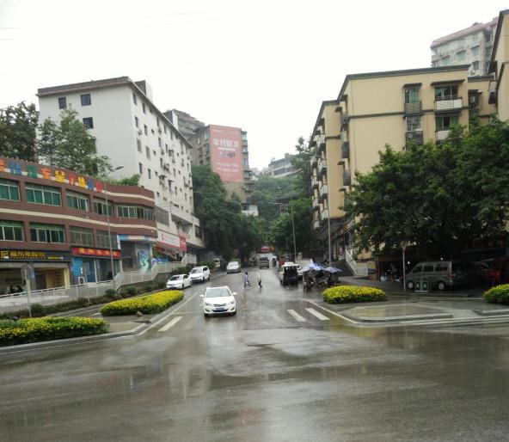
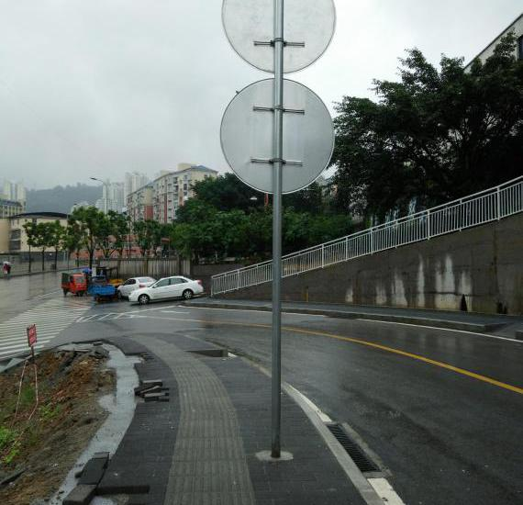

涪清路南段
建陶路
涪天路
涪清路南段

二、横断面布置
本项目按城市次干道设计，采用双向4车道。
涪清路南段、北段大部分路段：4.0m(人行道)+0.25m(路缘带)+2×3.25m(车行道)+0.5m(双黄线)+3×3.25m(车行道)+0.25m(路缘带)+4.0m(人行道)＝22m
涪清路南段K1+020-K1+620路段：4.0m(人行道)+0.25m(路缘带)+2×3.25m(车行道)+0.5m(双黄线)+3×3.25m(车行道)+0.25m(路缘带)+2.0m(人行道)＝20m。
横断面与环评阶段一致，无重大变更。
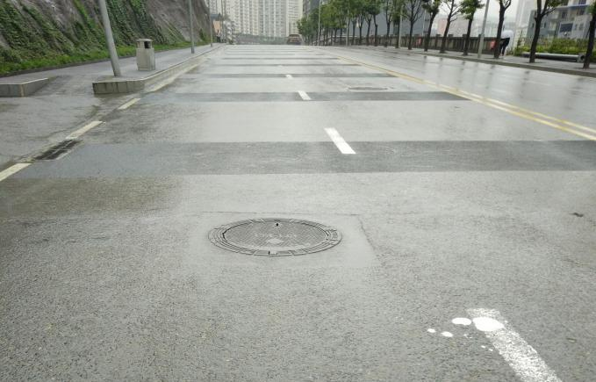

图2-1 涪清路南段现场横断面

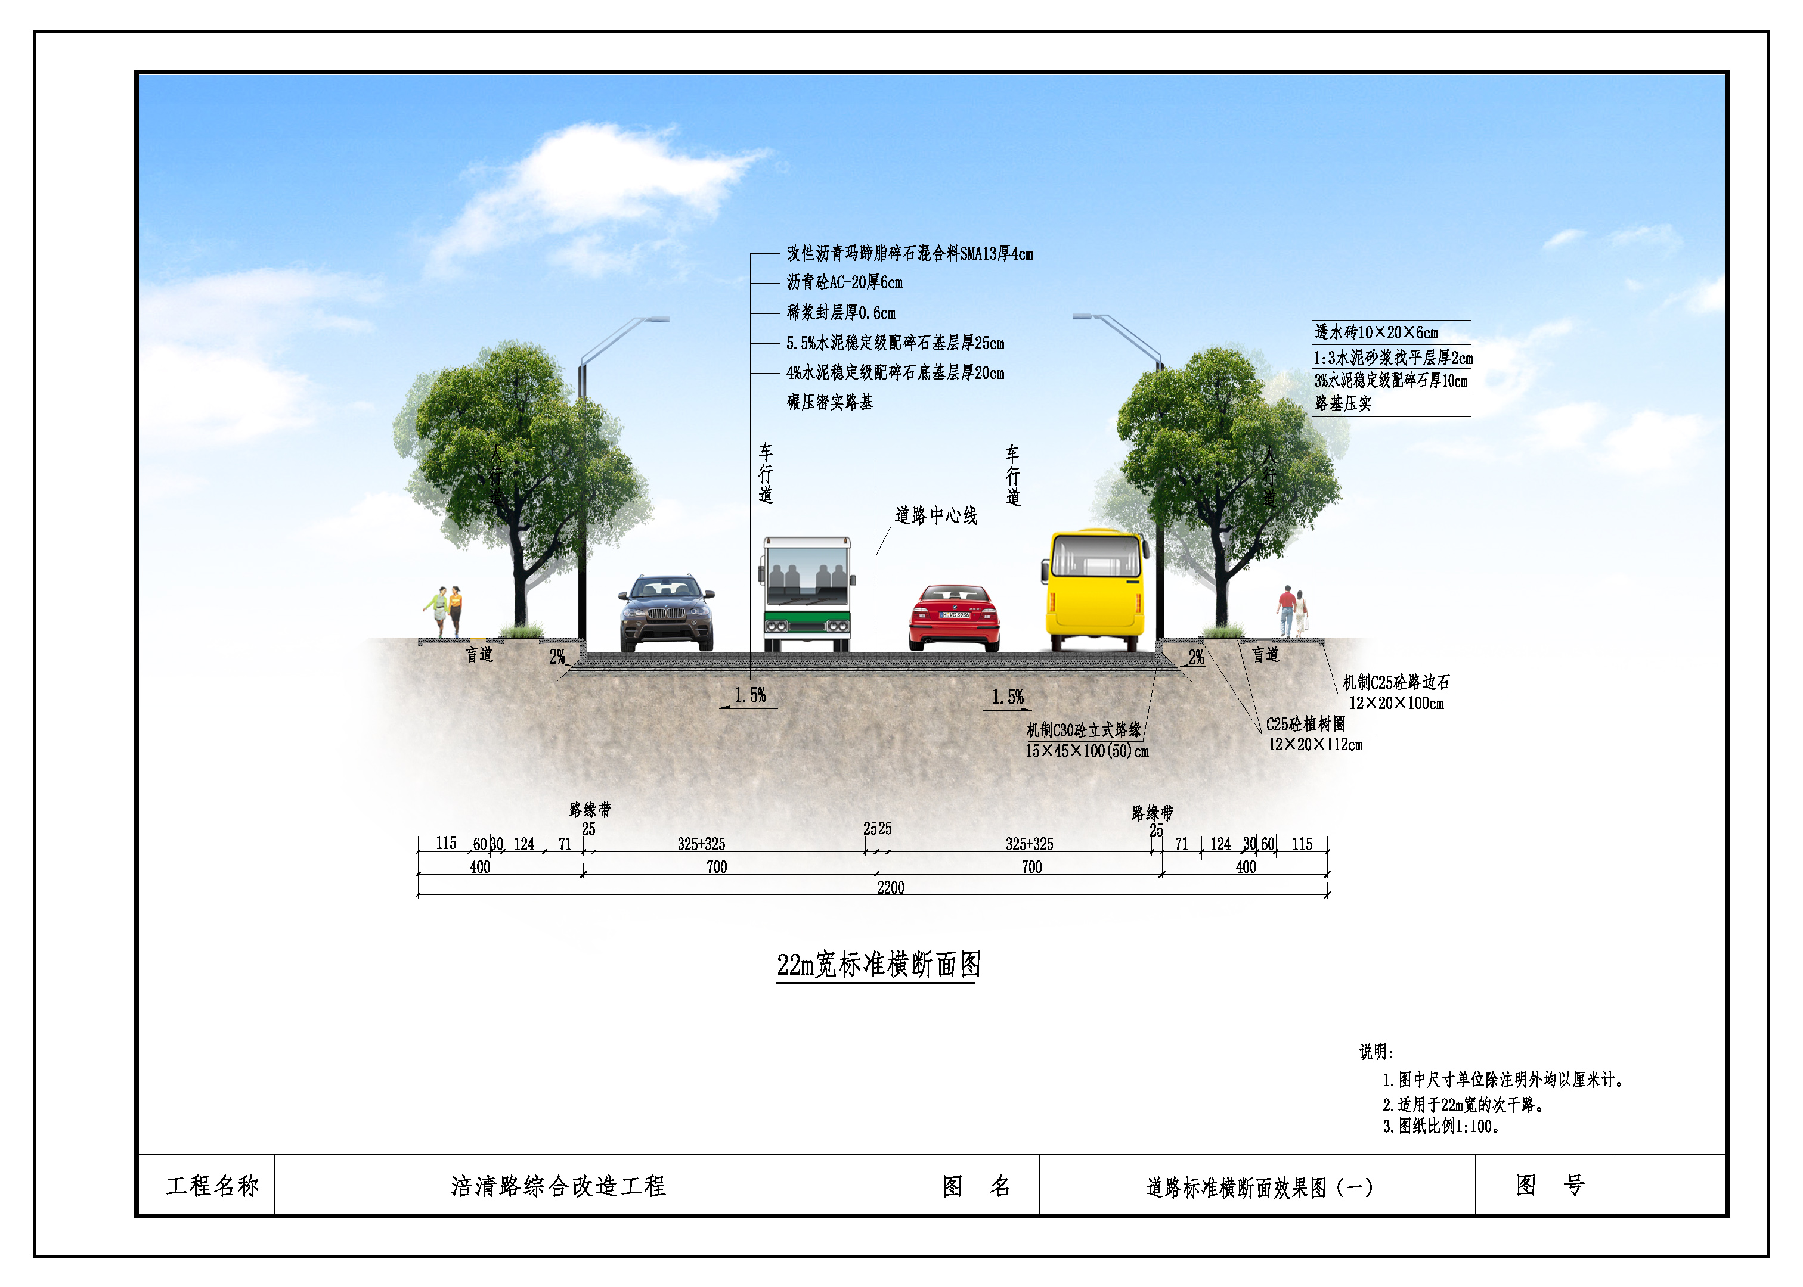

图2-2 涪清路标准横断面图
三、纵断面布置
涪清路南段纵断面起点顺接天台立交东端4%的主线纵坡，终点以纵坡0.709%与乌江二桥江东立交主线纵坡接顺。最大纵坡7.0％，最大坡长400.0m，最小坡长105m，最小凸曲线半径为600m，最小凹曲线半径为500m。最小竖曲线长39m。纵坡坡度、坡长、竖曲线半径均满足规范要求。道路中桩最大挖方高度5.62m，最大填方高度0.376m。
纵断面与环评阶段一致，无重大变更。
四、磨盘沟复线桥
磨盘沟大桥复线桥采用主跨80m钢筋混凝土上承式拱桥，桥梁起点桩号：K0+390.800，终点桩号K0+517.070，桥梁总长119.2m，横断面布置：3.5m（人行道）+8.0m（车行道）+0.5m（车行护栏）=12.0m。
1） 主拱圈构造设计
拱圈采用C40钢筋混凝土结构，净矢高20米，净跨径80米，矢跨比f/L=1/4，拱轴系数m=2.514。拱圈采用单箱四室箱形截面，拱圈宽为10.6m，拱圈高1.8m；顶底、板厚25cm，中腹板宽30cm，边腹板宽50cm。采用支架现浇施工。
2） 拱上建筑构造设计
（1）拱上建筑采用拱式拱上建筑，腹孔采用净跨径5.0m，净矢高20米1.25m的等截面圆弧拱，拱圈厚40cm。
（2）拱上横墙采用C30钢筋混凝土结构，断面为10.6*1.0的实心矩形断面，中部挖空。
（3）拱圈顶部设置100cm厚C30钢筋混凝土侧向挡墙。
（4）拱上填料采用LC10轻质砼。
3） 下部结构构造设计
P0、P3桥台均为C25片石混凝土重力式桥台，支撑中心线到台尾长度为10m；P1、P2桥墩采用C30钢筋混凝土承台下接C30钢筋混凝土钻孔灌注桩基础。
4) 防撞栏杆
本桥人行道路缘石高出车行道路面40cm，不设置防撞护栏；人行道外边缘设置人行道栏杆，栏杆高度大于1.1m。
根据道路的实际建设情况，主体工程基本一致，桥梁长度增加了4.2m，横断面人行道增加了0.5m，实际根据现场情况略有调整，变化量较小，不属于重大变更。
五、管网布置
工程配套综合管网包括雨水管道、给水管道、污水管道、燃气管道、电力及通信管网。
- 给水管网
涪清路的给水管道为DN500～DN600给水管，为区域的供水主干管，涪天路给水管道为DN200给水管道。
单侧布置于东侧人行道下，涪清路下管中心距离路缘石3.0m，每隔一定的距离为对面地块预留DN150～DN300过街支管。
区内生活、生产及消防用水共用一套供水系统。
（2）排水管网
本工程采用雨污水分流设置。
①雨水管网：雨水管网包括涪清路和涪天路两条道路的雨水管网建设。
涪清路标准路幅宽度为22m。路幅分配为：4.0m人行道+7.0m车行道+7.0m车行道+4.0m人行道，雨水管道单侧布置于道路西侧人行道下，管道中心线距路缘石1.5m。
涪天路标准路幅宽度为12.5m。路幅分配为：2.5m人行道+3.75m车行道+3.75m车行道+2.5m人行道，雨水管道单侧布置于道路西侧慢车道下，管道中心线距路缘石1.5m。
项目雨水管径为DN500-DN1200，本次竣工2220m。
本次设计涪清路南段雨水系统共分七段：
在K0+00～K0+140段道路西侧车行道下新建d400~d500雨水管，收集道路东侧地块及路面雨水，在K0+000处汇入下游现状雨水管内。现状下游雨水检查井底标高228.47，上游设计管底底标高228.62。雨水可顺利接入。
在K0+140～K0+400段道路西侧车行道下新建d400~d500雨水管，收集道路两侧地块及路面雨水，在K0+400处排入磨盘沟，最终汇入乌江。
在K0+500~K0+670段道路西侧车行道下新建d500雨水管，转输涪焦路道路雨水、收集道路东侧地块及路面雨水，在K0+500处排入磨盘沟。
在K0+670~K1+000段道路西侧车行道下新建d400~d800雨水管，收集道路东侧地块及路面雨水，在K0+920处排入下游团结路雨水系统。下游已设计雨水管径d800，井底标高为226.9m，本次设计上游雨水管底标高为227.98m。雨水可顺利排至下游。
在K1+000~K1+320段道路西侧车行道下新建d400~d1200雨水管，转输建陶路雨水，同时收集道路东侧地块及路面雨水，在K1+020处排入雨水箱涵（BXH=2mX2.0m）。
在K1+320~K1+800段道路西侧车行道下新建d400~d800雨水管，收集道路东侧地块及路面雨水，在K1+730处排入雨水箱涵（BXH=3mx3m）。
在K1+880~K2+220段道路西侧车行道下新建d400~d800雨水管，分别收集道路东侧地块及路面雨水，在K2+220处排入下游道路已设计雨水系统。下游已设计雨水管径d1200，井底标高为193.4m，本次设计上游雨水管底标高为199.85m。雨水可顺利排至下游。
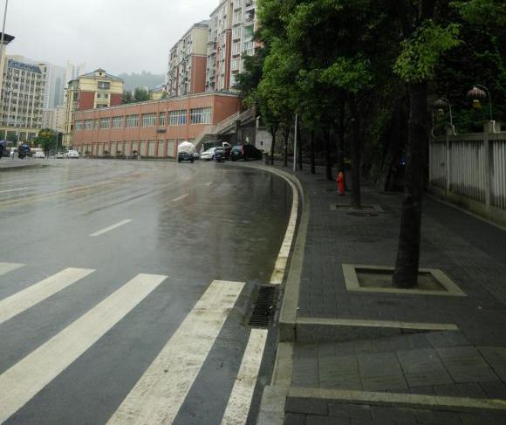
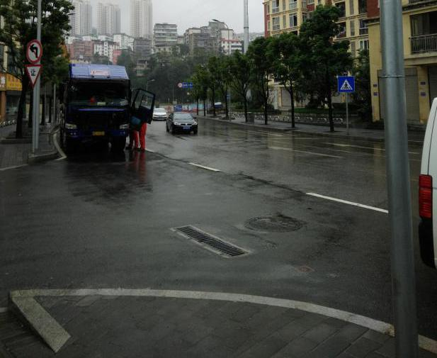

雨水管网
雨水篦子

根据环评，在磨盘沟大桥东、西桥头下面雨水排出口处设置雨水径流收集系统。桥面设置雨水收集管网，设置有雨水篦，当出现事故时，事故废水可以经桥面雨水管网进入桥下初期雨水收集池。避免污染地表水体。
西桥头初期雨水收集池容积为30m³。
东桥头初期雨水收集池容积为20m³。
根据项目建设情况，项目在西侧新建桥梁（西侧）的两端各修建1个收集，北桥头收集池32m³，南桥头收集池32m³，但雨水转换阀设置不规划，发生危险后，不能及时将危化品排入收集池。根据项目所在区的实际情况，周边为居民集中区、学校和医院，危化品车辆通行对周边环境影响较大，根据交通管理部门的管理要求，该道路严禁危化品通行，在道路的两端均设置了危化品禁行标志，现场调查无危化品车辆通行，故不会出现危化品对地表水环境的影响。
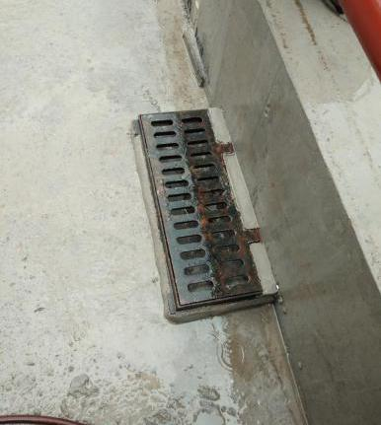
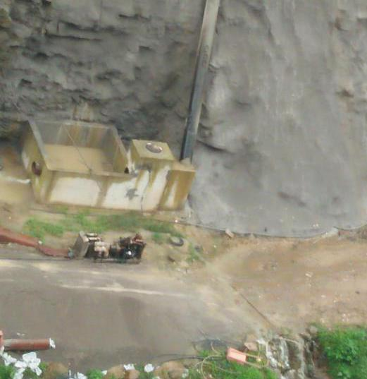

磨盘沟桥面雨水篦
磨盘沟桥下初期雨水收集池

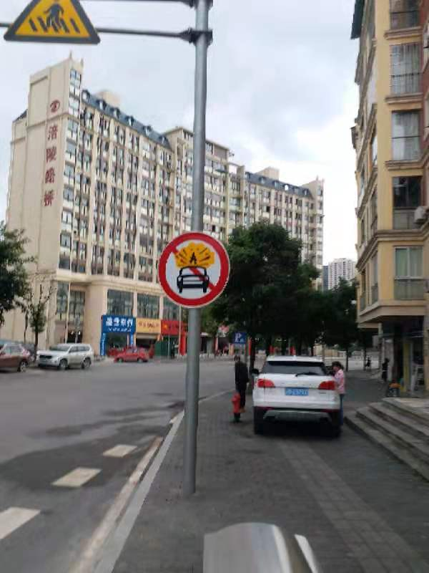
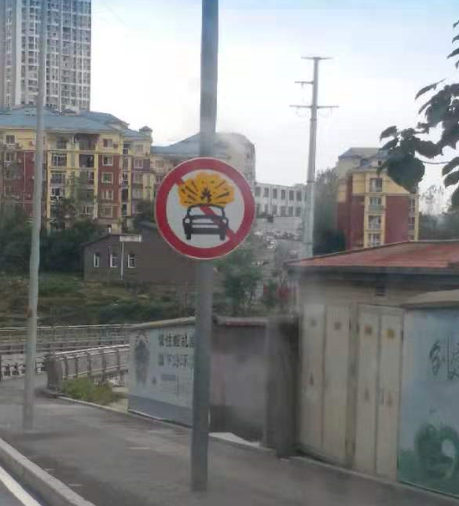

危化品禁行标识
危化品禁行标识

2）地通及下穿道排水
本次设计南段道路中有一座人行地通道，地通道排水实行低水低排、高水高排、互不连通的原则，不允许地通道以外的排水进入地通道内。地通道的排水主要为小范围内的雨水降水及路面冲洗水，设计采用设置边沟将地通道地面水收集后通过雨水管道排至下游雨水系统。根据现场实际地形情况，本道路西侧为临江侧，地势较低，地通道及下穿道排水可就近排入道路西侧下游雨水系统。
②污水管网
涪清路污水管道单侧布置在东侧人行道下，管道中心线距路缘石1.25m。与环评中污水管网布置一致。雨水、污水管网竣工图见附图6。
涪清路南段污水系统共分六段：
在K0+000~K0+140段道路东侧人行道下新建d400污水管，收集道路两侧地块污水，在K0+000处汇入下游污水管内。现状下游污水检查井底标高225.55m，上游设计管底底标高225.85m。污水可顺利接入。
在K0+140~K0+400段道路东侧人行道下新建d400污水管，收集道路东侧地块污水，在K0+400处排入磨盘沟沿河现状截污管道预留检查井。污水可顺利接入。
在K0+500~K0+670段道路东侧人行道下新建d400污水管，分别转输涪焦路道路污水、收集道路东侧地块污水，在K0+500处排入河道截污管道污水集水井，污水可顺利接入。
在K0+670~K1+360段道路东侧人行道下新建d400~d500污水管，分别转输建陶路道路污水、收集道路东侧地块污水，在K0+930处排入下游团结路污水系统。本段污水出口井底标高226.86m。下游设计污水井底标高较浅229.80m，该道路为顺坡，且坡度较大，下游污水管道实施时需调整标高。
在K1+360~K1+880段道路东侧人行道下新建d400污水管，收集道路东侧地块污水，在K1+700处排入下游规划污水管道。
在K1+880～K2+220段道路东侧人行道下新建d400污水管，分别收集道路东侧地块污水，在K2+220处排入下游道路污水系统。下游已设计污水管径d400，井底标高为199.99m，本次设计上游污水管底标高为200.00m。污水可顺利排至下游。

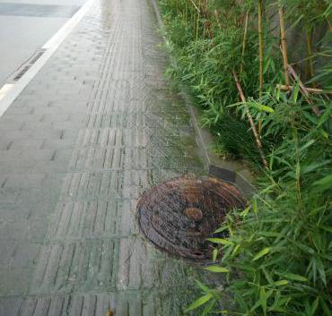
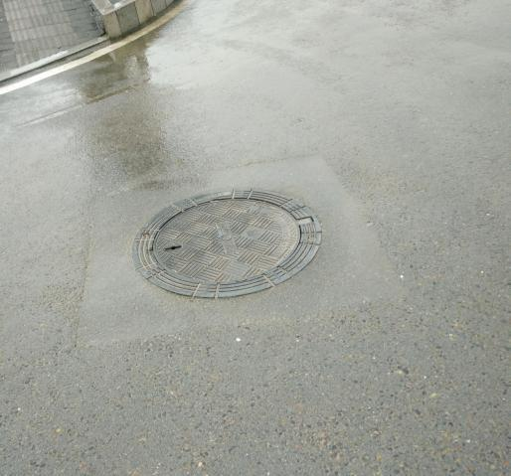

道路一侧的污水管网
道路一侧的污水管网

（2）电力、电信电缆管沟
电力管线沿道路西侧布置；敷设一条10kV的电力沟，各路电力线之间相互连结，室外10千伏及以下电力线路(含路灯线路)全部下地敷设。管中心距离路缘石3.0m。
1、电缆沟
① 电力线在人行道下采用电力沟的敷设形式，在车行道下采用电缆排管方式敷设。
② 电缆沟中电缆支架为钢筋混凝土预制。
③ 电缆沟要求接地电阻不大于4欧姆，不能满足要求时应增设角钢接地极直至达到要求。
④ 电缆沟内按道路自然坡度组织排水，电缆沟纵向排水坡度不小于0.5%，沟内每隔50米左右设一集水坑（300×300×300），积水坑内设一根∅100PVC管就近排入附近雨水井、口。
2、电力排管
电力排管采用CPVC排管，排管材质应符合《埋地式高压电力电缆用氯化聚氯乙烯(PVC-C)套管》(QB/T2479-2005)的规定，并使用钢筋网架固定。电缆排管在施工时沟底应平整。电力排管最小覆土不得小于0.7m，排管全线采用C30混凝土包封。电力排管设置纵向排水坡度，坡度不小于0.2%。
3、照明系统
工程照明采用单挑灯布置在道路双侧人行道上，安装路灯320盏；下穿道及人行通道设隧道灯16盏。
路灯布置在人行道下距离路缘石0.7m，其光源为高压钠灯，功率150W，灯杆高度10m，标准路幅直线段间距为30m，道路交叉路口及弯道处路灯适当加密，采用双侧对称布置方式。灯臂的悬挑长度为1.5m，灯具的仰角12°。
4、通信管线
通信管线采用排管形式，在涪清路下单侧布置于东侧车行道下，管中心距离路缘石1.5m，规模为18孔。
5、燃气管线
涪清路燃气管管径为Ф219，单侧布置于西侧车行道下，管中心距离路缘石1.5m。
在路口处及道路直线段间隔200米左右设置过街燃气支管，管径为Ф59~Ф108。采用中压燃气供气，通过调压柜把压力调到低压后送入低压管网(庭院管网)，再引入楼栋内供用户使用。
- 人行道
道路两侧设置人行道，人行道设计人行道透水砖，其下设2cm厚1：3水泥砂浆垫层及10cm厚3%水泥稳定级配碎石基层。
2.2.4主要工程量及变化
本次验收涪青路南段，项目道路工程量设计、实际情况见表2.2-4。
表2.2-4 涪清路综合改造工程涪清路南段主要工程数量表
序号及工程名称 |  |  |  | 单位 | 数量 | 备注
1  土石方  工程 | 1.1 |  | 挖方 | m³ | 77800
1  土石方  工程 | 1.2 |  | 填方 | m³ | 23553
1  土石方  工程 | 1.3 |  | 弃方 | m³ | 54247 | 运距2.5km
1  土石方  工程 | 1.4 |  | 清除沥青混凝土面层 | m³ | 2520 | 外弃2.5km
1  土石方  工程 | 1.5 |  | 拆除路缘石 | m | 4600
2  路面、人行道及路缘工程 | 2.1 |  | 4cm厚SMA-13改性沥青玛蹄脂碎石 | m² | 33795
2  路面、人行道及路缘工程 | 2.2 |  | 6cm厚AC-20沥青混凝土 | m² | 33795
2  路面、人行道及路缘工程 | 2.3 |  | 0.6cm厚稀浆封层 | m² | 33795
2  路面、人行道及路缘工程 | 2.4 |  | 25cm厚的5.5%水泥稳定碎石基层 | m² | 35485
2  路面、人行道及路缘工程 | 2.5 |  | 20cm厚的4%水泥稳定碎石底基层 | m² | 9683
2  路面、人行道及路缘工程 | 2.6 |  | 原砼面板破碎压实底基层 | m² | 27576
2  路面、人行道及路缘工程 | 2.7 |  | 1.2m宽的聚酯玻纤防裂布 | m | 2352
2  路面、人行道及路缘工程 | 2.8 |  | 人行道透水砖 | m² | 18396
2  路面、人行道及路缘工程 | 2.9 |  | 路缘石 | m | 4596
2  路面、人行道及路缘工程 | 2.10 |  | 路边石 | m | 4596
2  路面、人行道及路缘工程 | 2.11 |  | 人行栏杆 | m | 986
2  路面、人行道及路缘工程 | 2.12 |  | 车行道栏杆 | m | 986
2  路面、人行道及路缘工程 | 2.13 |  | 临时边沟 | m | 346
2  路面、人行道及路缘工程 | 2.14 |  | 植树 | 棵 | 799
3  结构  工程 | 3.1 |  | 砼挡墙 | m³ | 16765
3  结构  工程 | 3.2 |  | 钢筋砼挡墙 | m | 93
3  结构  工程 | 3.3 |  | 锚喷支护 | m² | 200
3  结构  工程 | 3.4 |  | 肋式锚杆挡墙 | m² | 3940
3  结构  工程 | 3.5 |  | 桩板式结构 | m³ | 4580
3  结构  工程 | 3.6 |  | 悬臂板结构 | m³ | 273
3  结构  工程 | 3.7 |  | 人行过街地通道 | m² | 570
3  结构  工程 | 3.8磨盘沟大桥拓宽改造 | 3.8.1 | 新建桥梁 | m² | 1323
3  结构  工程 | 3.8磨盘沟大桥拓宽改造 | 3.8.2 | 旧桥拆除 | m² | 1200
4 |  |  | 交通工程 | m | 2298

表2.2-4.1 涪清路综合改造工程涪清路南段主要工程数量表
序号及工程名称 |  |  |  | 单位 | 数量 | 备注
5  排水  工程 | 5.1雨水工程 | 5.1.1 | II级钢筋混凝土管d300 | m | 1600
5  排水  工程 | 5.1雨水工程 | 5.1.2 | HDPE双壁波纹管d400 | m | 600
5  排水  工程 | 5.1雨水工程 | 5.1.3 | HDPE双壁波纹管d500 | m | 1000
5  排水  工程 | 5.1雨水工程 | 5.1.4 | HDPE双壁波纹管d600 | m | 900
5  排水  工程 | 5.1雨水工程 | 5.1.5 | HDPE双壁波纹管d800 | m | 100
5  排水  工程 | 5.1雨水工程 | 5.1.6 | HDPE钢带缠绕管d1600 | m | 110
5  排水  工程 | 5.1雨水工程 | 5.1.7 | 雨水箱涵3*3 | m | 80
5  排水  工程 | 5.1雨水工程 | 5.1.8 | 雨水检查井 | 个 | 95
5  排水  工程 | 5.1雨水工程 | 5.1.9 | 双篦雨水口 | 个 | 175
5  排水  工程 | 5.1雨水工程 | 5.1.10 | 沟槽土石方(挖填弃) | m³ | 24000
5  排水  工程 | 5.2污水工程 | 5.2.1 | HDPE双壁波纹管d400 | m | 2300
5  排水  工程 | 5.2污水工程 | 5.2.2 | HDPE双壁波纹管d500 | m | 440
5  排水  工程 | 5.2污水工程 | 5.2.3 | 污水检查井 | 个 | 95
5  排水  工程 | 5.2污水工程 | 5.2.4 | 沟槽土石方(挖填弃) | m³ | 20000
6  照明  工程 | 6.1 |  | 道路照明灯 | 盏 | 180
6  照明  工程 | 6.2 |  | 隧道灯 | 盏 | 8
6  照明  工程 | 6.3 |  | 基础、检查井 | 个 | 200
6  照明  工程 | 6.4 |  | 双壁波纹管 | km | 19
6  照明  工程 | 6.5 |  | 玻璃钢电缆保护管 | km | 0.4
6  照明  工程 | 6.6 |  | 低压照明电缆 | km | 48
6  照明  工程 | 6.7 |  | 沟槽土石方(挖填弃) | m³ | 2000
6  照明  工程 | 6.8 |  | 箱式变电站(100kVA) | 台 | 2
7综合管网(电力、通信、燃气、给水) | 7.1电力管线 | 7.1.1 | 1.0*1.0电缆沟 | m | 750
7综合管网(电力、通信、燃气、给水) | 7.1电力管线 | 7.1.2 | 1.2*1.2电缆沟 | m | 1650
7综合管网(电力、通信、燃气、给水) | 7.1电力管线 | 7.1.3 | 9孔电力排管 | m | 100
7综合管网(电力、通信、燃气、给水) | 7.1电力管线 | 7.1.4 | 12孔电力排管 | m | 500
7综合管网(电力、通信、燃气、给水) | 7.1电力管线 | 7.1.5 | 16孔电力排管 | m | 120
7综合管网(电力、通信、燃气、给水) | 7.1电力管线 | 7.1.6 | 工作井 | 个 | 100
7综合管网(电力、通信、燃气、给水) | 7.1电力管线 | 7.1.7 | 沟槽土石方(挖填弃) | m³ | 4500
7综合管网(电力、通信、燃气、给水) | 7.2通信管线 | 7.2.1 | 18孔通信排管 | m | 2400
7综合管网(电力、通信、燃气、给水) | 7.2通信管线 | 7.2.2 | 12孔通信排管 | m | 400
7综合管网(电力、通信、燃气、给水) | 7.2通信管线 | 7.2.3 | 人孔井 | 个 | 100
7综合管网(电力、通信、燃气、给水) | 7.2通信管线 | 7.2.4 | 沟槽土石方(挖填弃) | m³ | 10000

表2.2-4.2 涪清路综合改造工程涪清路南段主要工程数量表
序号及工程名称 |  |  |  | 单位 | 数量 | 备注
7综合管网(电力、通信、燃气、给水) | 7.3燃气管线 | 7.3.1 | D219钢管 | m | 2400
7综合管网(电力、通信、燃气、给水) | 7.3燃气管线 | 7.3.2 | D159钢管 | m | 400
7综合管网(电力、通信、燃气、给水) | 7.3燃气管线 | 7.3.3 | 阀门 | 个 | 16
7综合管网(电力、通信、燃气、给水) | 7.3燃气管线 | 7.3.4 | 沟槽土石方(挖填弃) | m³ | 9000
7综合管网(电力、通信、燃气、给水) | 7.4给水管线 | 7.4.1 | DN600管道 | m | 1300
7综合管网(电力、通信、燃气、给水) | 7.4给水管线 | 7.4.2 | DN500管道 | m | 1150
7综合管网(电力、通信、燃气、给水) | 7.4给水管线 | 7.4.3 | DN300管道 | m | 400
7综合管网(电力、通信、燃气、给水) | 7.4给水管线 | 7.4.4 | 阀门 | 个 | 28
7综合管网(电力、通信、燃气、给水) | 7.4给水管线 | 7.4.5 | 消火栓 | 个 | 24
7综合管网(电力、通信、燃气、给水) | 7.4给水管线 | 7.4.6 | 沟槽土石方(挖填弃) | m3 | 9000
8拆除管线费用 | 8.1 |  | 拆迁燃气管D110～159 | m | 1300
8拆除管线费用 | 8.2 |  | 拆迁给水管DN100～DN300 | m | 2600
8拆除管线费用 | 8.3 |  | 拆迁通信管线(包括移动、电信、联通和军用电缆) | m | 3700
8拆除管线费用 | 8.4 |  | 拆迁电力管线(包括380V架空管线和埋地管线) | m | 2600
8拆除管线费用 | 8.5 |  | 拆迁路灯 | 盏 | 90
8拆除管线费用 | 8.6 |  | 拆迁排水管线(包括雨水、污水和雨污合流管) | m | 2600

经调查， 涪清路南段道路工程在施工过程完全按照施工设计进行， 雨、污水管网与现状市政管网能够衔接，确保道路沿线范围内雨、污水的有效收集和集中排放，满足环保要求。项目雨污管网竣工图见附图6。
2.2.5沿线主要设施
本工程为城市道路，除道路配套的排水管网、照明、电力等基础设施外，无收费站、服务区等其他设施。
2.2.6土石方量
道路挖方约77800m³，填方约23553m³，弃方约54247m³。项目产生的弃方运至磨盘沟弃渣场。
工程砂石骨料全部外购，仅设置堆料场。
根据现场情况调查，道路两侧无遗留的固废，道路路面清洁。

2.3工程环保设施情况
本工程环保设施情况见表 2.3-1。
表 2.3-1 环保设施工程量
序号 | 工程名称 | 单位 | 设计量 | 实际量
绿化工程 | 绿化树 | 棵 | 799 | 阔叶常绿树799棵
排水工程 | 污水管网 | m | 2740 | 2650（单布置）

2.4工程投资情况调查
环评中项目总投资约42944万元，环保一次性投资约591.88万元，占总投资的1.4%；本次验收实际工程投资28000万元，环保投资402万元。占总投资比例1.44%。
表 2.4-1 工程环保投资一览表
时段 | 类别 | 治理内容 | 主要治理措施 | 环评环保投资  (万元) | 实际环保投资  (万元)
施  工  期 | 废水 | 施工废水 | 设置隔油、沉砂池，经处理后回用于抑尘。 | 5 | 10
施  工  期 | 废水 | 生活废水 | 租用现有房屋作为生活营地，利用现有的生化池处理达标后排入市政污水管网； | / | /
施  工  期 | 废气 | 扬尘  机械废气 | 强化管理；洒水抑尘；采用商品混凝土和沥青；易撒露物质密闭运输，控制车速；施工车辆上路前先彻底清理干净；洒落后及时清扫；加快施工进度，尽量缩短工期。 | 10 | 10
施  工  期 | 噪声 | 施工噪声 | 实行围挡封闭施工，围挡高度不低于1.8m并予以美化；加强施工管理，尽量选用低噪声设备；合理安排施工时间，高噪声设备严禁夜间施工；合理布局高噪声施工设备，尽量远离敏感区域；夜间施工必须完善申报手续并张贴告示；运输车辆限速、禁鸣。 | 10 | 10
施  工  期 | 振动 | 机械振动 | 对空压机、钻机作采用间接隔振和对地基进行减振处理等，(如振荡式压路机操作等)或爆破施工时，对临近施工现场的敏感建筑应进行监控，防止事故发生。 | / | /
施  工  期 | 固废 | 生活垃圾 | 合理布局垃圾箱，生活垃圾分类收集后交环卫部门统一进行无害化处理。 | / | /
施  工  期 | 固废 | 弃渣 | 拆除老路面，建筑弃渣运至磨盘沟弃渣场，采取密闭运输。 | 61.88 | 30
施  工  期 | 生态 | 水土保持 | 工程沿线与开挖区域修建沉砂池、排水沟等临时水保措施，边坡均进行防护处理，栽种行道树。 | 500 | 300
营  运  期 | 废气 | 汽车尾气  道路扬尘 | 加强交通管理；加强绿化带维护管理；加强路面清扫和保洁；严禁物料洒落等 | / | /
营  运  期 | 废水 | 废水 | 加强道路的管理，保持雨水、污水管网的畅通 | / | /
营  运  期 | 噪声 | 交通噪声 | 设置有完备的限速标志、指路标志，其中指路标志42个、限速标志10个、交通标线2200m²。 | 5 | 2
营  运  期 | 噪声 | 交通噪声 | 加强绿化维护和补种；完善沿路绿化。 | 计入绿化 | 计入绿化
营  运  期 | 噪声 | 交通噪声 | 严格按设计车速管理行驶车辆，声环境敏感点已落实“塑钢窗”类隔声窗。新建、改扩建项目严格实施环评制度，规划设计中合理布局房屋使用功能，确保声学环境质量满足使用功能要求。 | / | /
营  运  期 | 生态 | 景观绿化 | 配合城市景观建设，道路两侧合理布局行道树799棵。采用乔灌木、花草搭配，美化优化环境。 | 计入水保投资中 | 计入水保投资中
营  运  期 | 风险 | 运输风险 | 磨盘沟大桥两端分别设置32m³和32m³的初期雨水收集池各一座，禁止危化品车辆通行。 | / | 30
营  运  期 | 预留环保资金 |  |  |  | 20
合计 |  |  |  | 591.88 | 402
与原环评比较，本次验收仅验收涪清路南段，涪清路北段已经进行了验收，故总投资为28000万元，比环评阶段少14944万，环保投资因此也相应减少了89.88万元。

2.5试运营期交通量统计
2.5.1 预测交通量
根据《涪清路综合改造工程环境影响报告书》中“3.6交通量预测”章节可知，本工程交通量预测成果见表2.5-1。
表2.5-1 涪清路南段交通量预测 单位：辆/h
交通量(pcu/h) | 2015年 | 2020年 | 2025年 | 2030年
涪清路南段  (乌江一桥至乌江二桥) | 1946 | 2140 | 2569 | 3082
项目为城市市政道路，类比类似区域，小、中、大型车车型比约为车型比例为：大车：中车：小车=1.5: 1.5: 7。昼夜比为：6: 1，拟按现行标准昼间时间段为16个小时（6: 00～22: 00），夜间时间段为8个小时（22: 00～6: 00），高峰小时系数取1.5，计算出各预测年份昼夜及高峰小时车流量见表2.1-2。
表2.1-2 工程昼间、夜间、高峰小时交通量一览表 单位：辆/h
预测年  路段 | 2016年 |  |  | 2022年 |  |  | 2030年
预测年  路段 | 昼间 | 夜间 | 高峰 | 昼间 | 夜间 | 高峰 | 昼间 | 夜间 | 高峰
涪清路南段  (乌江一桥至乌江二桥) | 1322 | 441 | 1983 | 1535 | 512 | 2302 | 2055 | 685 | 3082
2.5.2实际车流量
根据现场情况可知，涪清路南段实际交通量为昼间738辆/h，夜间156辆/h，环评中期预测车流量的48%、夜间为30%。

2.6临时工程
临时工程主要包括施工营地、施工便道、弃渣场等。
项目不设置施工便道，
根据建设单位介绍，项目不设置施工营地，布置临时施工点，用于小规模、临时性的材料加工及建筑材料堆放。不设置钢筋和木材加工房，钢筋与木材均由专门加工场所加工后运入施工现场。根据现场情况调查，项目在磨盘沟大桥的北侧设施有材料堆放场和值班板房。目前已经拆除。
道路挖方约77800m³，填方约23553m³，弃方约54247m³。项目产生的弃方运至磨盘沟弃渣场。
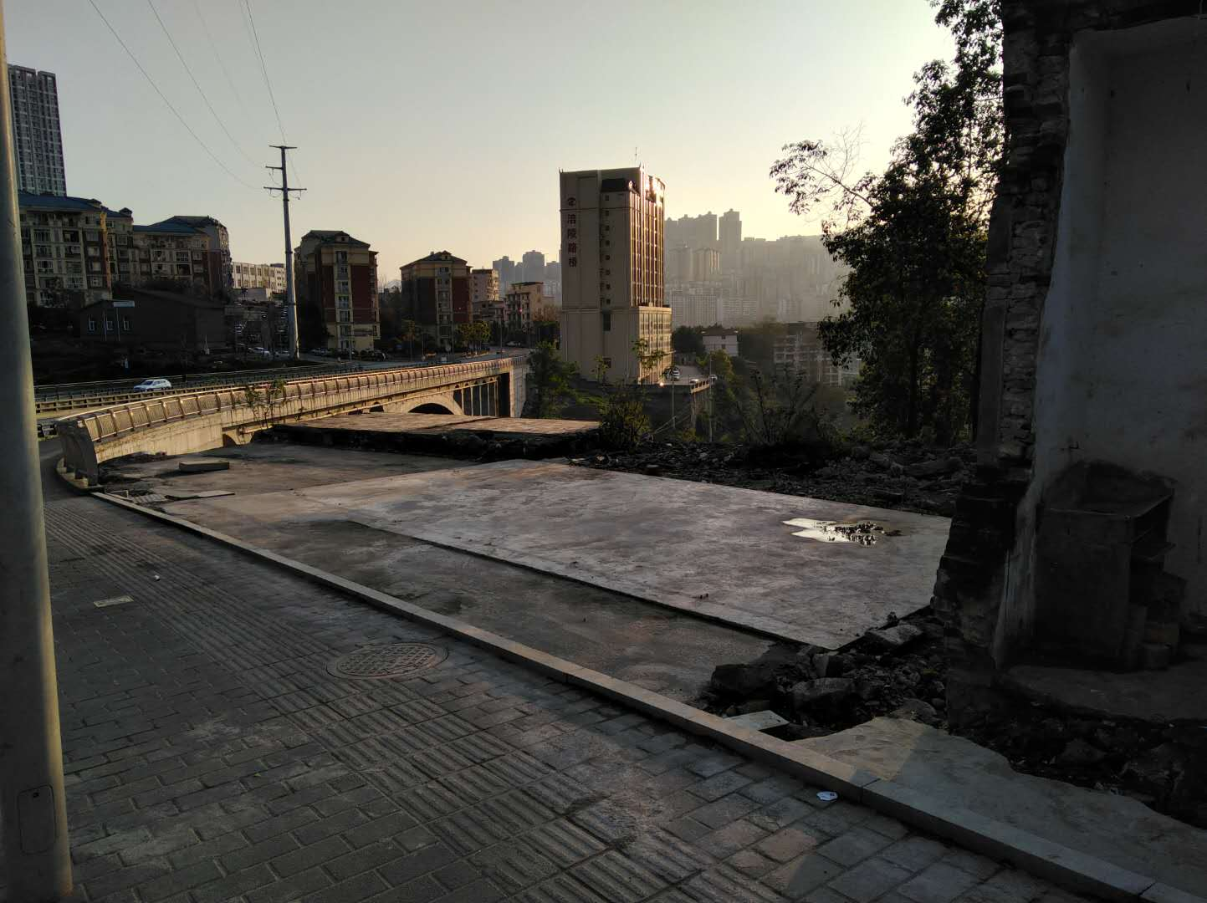
已经拆除的施工场地

3 环境影响报告书及其批复回顾

3.1环境影响评价主要结论
3.1.1项目概况
涪清路综合改造工程位于重庆涪陵区江东组团，改造道路全长3850.209m，以乌江二桥江东立交为界，分为南北两段。
①涪清路南段
涪清路南段为南北走向的次干路，起点为滨江路与涪清路相交节点天台立交(不在本次范围内),向北终于乌江二桥桥头立交(不在本次范围内)。道路全长2223.367m，标准路幅宽度22m，双向4车道布置，设计时速为30km/h。
②涪清路北段
涪清路北段为南北走向的次干路，起点位于乌江二桥桥头立交(不在本次范围内),向北终于长江三桥桥头立交(不在本次范围内)。道路全长1626.842m，标准路幅宽度22m，双向4车道布置，设计时速为30km/h。
包括道路工程(含桥梁)、全线的综合管网(含照明)、绿化及景观、人行地通道工程、涪陵至天台道路接口、停车岗湾等配套工程。
本工程环保一次投资及费用(不包括管理费用)约为591.88万元，环保一次投资占总投资42944万元的1.4%。
3.1.2项目与产业政策、相关规划的符合性
(1)产业政策
拟建项目为涪陵区的道路建设工程，根据《产业结构调整指导目录(2011年本)(修正)》(国家发展改革委令2013年第21号)中“鼓励类 二十二：城市道路及智能交通体系建设”属于鼓励类。且不属于“限制类 十七、其他：1、用地红线宽度(包括绿化带)超过下列标准的城市主干道路项目：小城市和重点镇40米，中等城市55米，大城市70米(200万人口以上特大城市主干道路确需超过70米的，城市总体规划中应有专项说明)”中的限制类，符合国家产业政策。
重庆市涪陵区发展和改革委员会以涪发改委发[2014]50号《重庆市涪陵区发展和改革委员会关于涪清路综合改造工程立项的批复》对项目立项进行了批复。
(2)相关规划
涪清路综合改造工程位于江东组团，项目实施严格按照规划选定的走向和等级建设，其建设有利于完善区域的基础条件。涪陵区规划局以选字第500102201400021号《中华人民共和国建设项目选址意见书》对项目选址进行了批准。项目选线符合《重庆市涪陵区城市总体规划(2004―2020)―2011年修改》和《重庆市涪陵区综合交通规划》要求。
3.1.3项目区环境功能区、环境质量现状
(1)项目所处环境功能区
拟建项目所在区域环境空气属《环境空气质量标准》(GB3095-2012)二类区(分区域)；地表水长江为《地表水环境质量标准》(GB3838-2002)Ⅲ类水域；声环境属于《声环境质量标准》(GB3096－2008)划定的2、4a类区域。拟建项目属于IV 渝中-西丘陵-低山生态区——IV1长寿－涪陵低山丘陵农林生态亚区——IV1-1长寿－涪陵水体保护－营养物质保持生态功能区。
(2)环境质量现状及生态环境现状
①地表水
根据涪环(监)字[2012]第10-049号涪陵区环境监测中心站提供的数据，区域地表水体长江红光桥断面pH、COD、氨氮均满足《地表水环境质量标准》(GB3838－2002)III类水域标准；根据涪环(监)字[2012]第10-049号，乌江麻柳嘴断面，除总磷超标外，pH、COD、氨氮、BOD₅、石油类、粪大肠菌群均满足《地表水环境质量标准》(GB3838－2002)III类水域标准，水质情况较好。
②环境空气
项目区域SO₂、NO₂、PM₁₀均满足《环境空气质量标准》(GB3095－2012)二类功能区的标准要求；
③声环境
根据涪陵区环境监测中心站 涪环(监)字[2014]第10-008号,1#磨盘沟安置小区受交通噪声影响，在10月14日昼间超4a类标准0.2～0.4分贝；3#和4#凉塘小学交通噪声影响，昼间超2类标准8.5～12.4分贝。其余监测点和监测时段昼间噪声满足《声环境质量标准》(GB3096－2008)中4a类声环境功能区质量标准。
夜间声环境除2#、6#满足《声环境质量标准》(GB3096－2008)中4a类声环境功能区质量标准。1#、5#、7#测点均出现不同程度的超标现象，超《声环境质量标准》(GB3096－2008)中4a类标准0.4～2.3分贝。3#、4#超《声环境质量标准》(GB3096－2008)中2类标准3.5～6.6分贝。
④生态环境
区域生态环境构成简单，为城市近郊的新兴开发区域，不涉及自然保护区、风景名胜区、无珍稀动植物等生态环境敏感区。
3.1.4自然环境概况及环境敏感目标调查
拟建项目场地主要以丘地为主，周边均为人类长期开发后形成的成熟的城市生态系统，项目场地内无名、古树和国家珍稀动植物，生态结构简单，项目所在地不属于生态敏感与脆弱区。评价范围内无自然保护区、风景名胜区、生态功能保护区、基本农田保护区等。
拟建项目沿线临近的乌江江段涉及涪陵江东水厂的饮用水源一级和二级保护区。主要的声环境和环境空气敏感点为1#金帝服装集团侧居民、2#国光食品厂片区居民、3#磨盘沟安置小区、4#江东中心卫生院、5#江东农贸市场居民、6#新月幼儿园、7#江东街道社区卫生服务中心、8#长江师范学院江东校区(附属中学、江东中心校)、9#江东花园、10#涪清路233号-66栋、11#凉塘小学、12#涪清路181号、13#江东堤防拆迁安置房、14和爱医院门诊部#、15#金帝集团对侧居民区、16#插旗社区安置房、17#插旗社区安置房对侧零散居民、18#星光纸厂家属房、19#桂楼实业片区居民、20#插旗社区卫生服务中心(双江小学幼儿园)、21#污水处理厂对侧居民。
3.1.5环境影响及保护措施

3.1.5.1生态影响及保护措施
拟建项目的生态影响主要表现在：施工活动对土壤结构造成扰动，使得地表应力降低，加剧水土的流失，拟建项目施工期间能引起的新增土壤流失量约为1223t；项目占地面积约136156m²，均为城区内现有的广场道路用地；项目建成后恢复道路两侧的行道树，最终形成新的城市生态景观。
拟采取的保护措施如下：
(1)施工期
拟在工程沿线与开挖区域修建沉砂池、排截水沟等临时水保措施，边坡均进行防护处理，栽种行道树1449棵。
(2)营运期
配合城市景观建设，道路两侧合理布局绿化隔离带及行道树，乔灌木、花草搭配，美化优化环境。

3.1.5.2地表水环境影响及保护措施
(1)施工期
施工废水：主要为混凝土养护水和施工机械的冲洗废水，经隔油+沉淀处理后回用于施工场地洒水抑尘，不外排。磨盘沟大桥采用钻孔桩基础，基础均位于磨盘沟常年水位线以上，无涉水施工，钻孔泥浆循环使用，施工废水经隔油+沉淀处理后回用于施工场地洒水抑尘不外排，对周边区域水环境基本无影响。
生活废水：拟建项目施工办公区租用当地民房，施工人员均为附近居民，餐饮、住宿均自行解决，利用现有的生化池处理达标后排入市政污水管网。评价要求租用的居民房必须配置有相应的环保设施，生活污水经配套的处理设施处理后进入市政管网，对地表水环境影响很小。
(2)营运期
拟建工程不涉及管理用房和服务区，不存在人员的生活排污问题,与工程相关的水污染物主要是路面的雨污水。路面雨污水污染物浓度极低,路面汇水经过路边排水沟渠收集、沉淀后排放于外环境，对地表水环境影响轻微。

3.1.5.3大气环境影响及保护措施
(1)施工期
粉尘：施工沿线TSP浓度可达到1.5～5.0mg/m³，拟按照《防止城市扬尘污染技术规范》(HJ/T393-2007)、《重庆市“蓝天行动”实施方案(2013－2017年)》和《重庆市主城区尘污染防治办法》(渝府令272号)的要求，封闭施工，提高工效，缩短工期，对产生扬尘的作业点定时洒水抑尘、易撒露物质密闭运输等措施。根据预测，在风速1.0m/s时，施工扬尘影响范围一般在下风向约150m以内；在采取了有效的扬尘控制措施后，可将TSP污染距离缩小到20～50m范围内，对近距离的敏感点有一定影响。
机械废气：主要污染物为NOx、CO，对50m范围环境空气产生一定的影响，拟采取强施工机械维护保养，运输车辆尾气达标等措施，施工机械为间断作业，且数量不多，对环境的影响很小。施工结束后，影响将消失。
沥青烟气：直接购买商用沥青混凝土，仅在路面铺装时，有少量沥青烟气产生，主要污染因子为THC、酚和苯并[a]芘以及异味气体，其影响范围一般在周边外50m之内以及在距离下风向100m左右。在铺浇沥青混凝土路面时，应避开风向针对附近居民区等环境空气敏感点的时段，且沥青路面的铺设方便快捷，加上严格按照《公路改性沥青路面施工技术规范》(JTJ036－98)，采用改性石油沥青进行施工，沥青铺设过程产生的污染也是极其短暂的，对环境的影响小。
生活废气：施工办公区租用当地民房，餐饮、住宿均自行解决，利用现有措施处理达标，污染计入现有设施排污统计中，不新增污染物排放。
(2)营运期
营运期大气污染物主要为汽车行驶排放的尾气，主要污染物为NO₂。拟根据《重庆市主城区尘污染防治办法》(渝府令第272号)、《重庆市“蓝天行动”实施方案(2013－2017年)》等，采取加强交通管理、加强道路两侧绿化维护管理等措施进行控制。
评价采用《环境影响评价技术导则 大气环境》(HJ2.2—2008)推荐的AERMOD模式预测，拟建项目运营初期、中期和远期，昼间小时车流量下，汽车尾气中NO₂的影响浓度均小于标准值，对交通沿线附近区域环境空气质量影响有限；由于道路汽车尾气的环境影响有限，叠加背景浓度后，各敏感点的环境空气质量仍能满足GB3095－2012《环境空气质量标准》二级质量标准的要求。
拟建项目运营初期、中期高峰小时车流量下，汽车尾气中NO₂的影响浓度均小于标准值，对交通沿线附近区域环境空气质量影响有限；远期由于车流量的增加，汽车尾气中NO₂的影响浓度1小时值和24小时平均值在靠近道路中心线附近少部分网格点的部分时段出现超标现象；但在叠加背景浓度后，对各敏感点的环境空气质量仍能满足GB3095－2012《环境空气质量标准》二级质量标准的要求。

3.1.5.4声环境影响及保护措施
(1)施工期
施工噪声主要是施工机械产生，按环境噪声2类标准衡量，一般情况下，施工噪声昼间、夜间分别在40m、130m外可达标；考虑到施工场地噪声分布的不均匀性(施工场地噪声峰值的出现)，其可能影响的范围昼间达110m，夜间达200m。施工噪声将会给局地声环境产生一定影响，特别是夜间影响更为明显，对周围的现状声环境敏感点产生影响。
拟参照《重庆市“宁静行动”实施方案(2013-2017)》的要求，采取围挡封闭施工，围挡高度不低于1.8m并予以美化；加强施工管理，尽量选用低噪声设备；合理安排施工时间，高噪声设备严禁夜间施工；合理布局高噪声施工设备，尽量远离敏感区域；夜间施工必须完善申报手续并张贴告示；运输车辆限速、禁鸣等措施进行控制。
(2)营运期
营运期噪声主要是交通噪声，根据《公路建设项目环境影响评价规范》、《环境影响评价导则—声环境》(HJ2.4-2009)预测，离等效中心线7.5m处交通噪声源强为65.05～70.59分贝。
采用《环境影响评价技术导则 声环境》(HJ2.4-2009)和《公路建设项目环境影响评价规范》推荐的模式预测，营运期交通噪声将对道路两侧环境敏感点带来不同程度的影响。
①昼间
改造后涪清路南段和北段，初期、中期和远期在距离道路中心线≦10m处，交通噪声均小于70dB(A)，位于道路边界以内，则路沿外30m范围内均满足《声环境质量标准》(GB3096－2008)中4a类标准；
南段近期、中期、远期的达标距离分别为30m、30m和32m，则近期、中期、远期路沿30m以外2类声功能区满足《声环境质量标准》(GB3096－2008)中2类标准要求、；
北段近期、中期、远期的达标距离分别为32m、34m和40m，则近期、中期、远期路沿30m以外2类声功能区满足《声环境质量标准》(GB3096－2008)中2类标准要求；
②夜间
南段近期、中期、远期的达4a类声功能区标准距离分别为32m、33m和42m；则近期、中期路沿30m以内区域达标，远期的不能完全达到《声环境质量标准》(GB3096－2008)中4a类标准要求；北段近期、中期、远期的达4a类声功能区标准距离分别为30m、30m和40m；则近期、中期、远期路沿30m以内区域满足《声环境质量标准》(GB3096－2008)中4a类标准要求。
北段和南段近期、中期、远期路沿30m以外的2类声功能区不能完全达到《声环境质量标准》(GB3096－2008)中2类标准要求；南段近期、中期、远期的达标距离分别为150m、155m和160m；北段近期、中期、远期距近期、中期、远期的达标距离分别为70m、70m和100m。
在考虑地形、绿化植被、地面附加衰减等因素，拟建项目评价范围内现状声环境敏感的影响结果如下：
①昼间
涪清路改造后，昼间1#金帝服装集团侧居民、2#国光食品厂片区居民、3#磨盘沟安置小区、4#江东中心卫生院、5#江东农贸市场居民、6#新月幼儿园、7#江东街道社区卫生服务中心、8#-2长江师范学院江东校区(附属中学)、9#江东花园、10#涪清路233号-66栋(苎麻厂宿舍)、12#涪清路181号(插旗新村)、13#江东堤防拆迁安置房、15#金帝集团对侧居民区、16#插旗社区安置房、17#插旗社区安置房对侧零散居民、18#星光纸厂家属房、19#桂楼实业片区居民、21#污水处理厂对侧居民等敏感点在近期、中期远期均满足相应功能声环境质量标准；
8#-1长江师范学院江东校区(江东中心校)、11#凉塘小学、14和爱医院门诊部、、15#和爱医院门诊部和20#插旗社区卫生服务中心(双江小学幼儿园)在各预测期内均出现不同程度的超标现象，超标3～9分贝。
②夜间
涪清路改造后，除4#江东中心卫生院、6#新月幼儿园和7#江东街道社区卫生服务中心由于地形和前排建筑遮挡，夜间噪声达标外，其余各敏感点均出现不同程度的超标现象，超标1～15分贝，夜间交通噪声影响较为突出。
根据《重庆市“宁静行动”实施方案(2013－2017年)》(渝府发[2013]43号)、《地面交通噪声污染防治技术政策》(环发[2010]7号)等，采取如下措施：
①加强管理、全路段限速禁鸣标识牌；
②完善沿路行道树，加强维护和补种；
③根据预测结果，涪清路改造后，运行初期沿线敏感点会出现一定程度超标现象。根据实地调查，现有敏感点均至少采用塑钢窗，可隔声8～10分贝，且小学、医院门诊等夜间不使用。14#、17#为新建居住小区，一般至少采用塑钢窗，可隔声8～10分贝。
④对沿线的规划居住用地，为后建项目，需严格执行环境影响评价制度，道路两侧规划的第一排声环境敏感建筑物设计时合理安排房间使用功能，自行采取防噪措施，使声学环境满足功能要求。
在采取以上措施后，交通噪声对沿线环境敏感点的影响是可接受的。

3.1.5.5固体废物环境影响及防治措施
(1)施工期
施工期固体废物主要是弃土、弃渣等施工垃圾和施工人员的生活垃圾。
拟建项目在土石方平衡后，需弃渣87314m³，运至指定的磨盘沟渣场渣场处置，平均运距约2.5km。施工人员产生的生活垃圾，每天产生15kg，分类收集后交环卫部门统一处置。施工期固体废物对环境的影响具有临时性、可逆性的特点，造成的影响是短暂的，按评价的要求进行合理处置后，其对环境的影响小，不会对环境产生不利影响。
(2)营运期
拟建项目未设置收费站和生活服务设施，营运期无固废产生，其保洁由市政管理部门统一清洁、管理，不会对环境产生明显不利影响。

3.1.5.6环境振动影响及防治措施
施工期振动主要来源于装载机、推土机、挖掘机、空压机、土石方回填时设备作业和车辆运输以及路基开挖。施工机具产生的振动振级在75～83dB(A)，其振动传播范围约在15～30m外达到《城市区域环境振动标准》(GB10070-88)中“混合区、商业中心区”规定的相应标准。项目施工期，施工场地周围的敏感点均尚未建成入住，施工噪声不会对敏感点产生影响。
但是建设方仍然应该优化施工工序和施工布置，非工艺要求尽量不在午休、夜间等敏感时间段进行高振动作业，对振动较大的空压机、钻机作业时分别采用间接隔振和对地基进行减振处理等减振措施加，夜间施工必须提前4天向当地环保部门申请，并对周边公众公示。

3.1.5.7社会环境影响
拟建项目为城市次干路，属于基础交通设施建设项目，施工中对现有的交通设施存在一定的影响，主要表现为施工车辆增加临近道路的负荷，但其随着施工期的结束，其影响也将随之消失；项目的建设将有利于完善涪陵区江东组团的路网系统，优化其路网结构，提高区域路网的通行能力，将有利于改善区域的交通状况，促进城区的城市建设。

3.1.5.8运输事故环境风险
公路上运输有毒有害或易燃易爆等危险品是不可避免的，缓解措施主要包括设备和管理两个方面，在公路建设项目的环境影响评价中通常通过制定应急计划来规定风险减缓措施和对策。拟建项目应加强危险品的运输管理；落实危险品运输车辆安全通过的保证措施；在全路段设限速标志，限制车速，以防止和降低危险品运输事故风险；同时编制事故风险应急预案，做好安全防护工作。建设单位应将拟建项目环境风险情况提交地方交通管理部门，使其纳入区域危险品运输应急预案。在采取各项环境风险防范措施后，工程道路运输的环境风险可降低到可接受的范围内。

3.1.5.9地下水环境影响
(1)施工期
拟建项目主要是道路的工程施工，无隧道穿越，区域地下水环境不敏感。根据工程设计单位的勘察结果，勘察区水文地质条件简单，场地内地下水贫乏。项目自身无废水排放，不会对区域地下水环境造成明显影响。
(2)营运期
拟建项目营运期无站场、服务区，道路建成后无废水排放。雨天路面产生的路面径流均会汇入道路两侧的雨水管网，最终排入长江，不会对区域地下水环境造成影响。
3.1.6选址选线合理性
拟建项目评价范围内无自然保护区、风景名胜区、生态功能保护区、森林公园、地质公园、世界遗产地、国家重点文物保护单位、历史文化保护地等，且不属于生态敏感与脆弱区。拟建项目位于城市规划范围，项目建设用地范围内无开发利用价值的矿产资源、重要旅游资源、珍稀保护动物分布。
拟建项目在既有道路基础上进行拓宽改造，外环境无重大环境制约因素，选址选线合理。
3.1.7公众参与
在两次公告期间，评价单位和建设单位均未收到反馈意见。通过对公众意见调查表的综合分析，拟建项目当地群众同意拟建项目的建设，也肯定了项目建设地区交通路网、改善江东组团片区交通的作用。
同时，公众认为拟建项目施工期的污染要素是水土流失、噪声、扬尘；营运期的环境影响主要是交通噪声和汽车尾气,公众关心施工期对交通的影响，担心堵车。因此，项目应加强水土保持工作及噪声、扬尘的控制，合理选线，采取各项措施较少交通噪声和汽车尾气的影响，以减轻对环境的影响；做好施工期的交通组织，汇通交通管理部门保障交通的畅通。
3.1.8环境管理和监测计划
结合项目特点，环境管理及环境监测计划主要针对工程竣工环保验收所关心的主要内容及问题开展，编制工程竣工环保验收调查报告，严格执行环保“三同时”制度，即环保设施必须与主体工程同时设计、同时施工、同时投入使用。
3.1.9综合结论
涪清路综合改造工程是涪陵江东组团路网的重要组成部分，其建设符合《产业结构调整指导目录(2011年本)(修正)》、《重庆市涪陵区城市总体规划(2004―2020)―2011年修改》的要求。区域无制约工程建设的重大环境问题，只要建设单位严格落实本报告书提出的各项污染控制、生态环境保护以和风险防范措施，可将不利影响降至最低。从环境保护角度，项目选址建设合理，建设可行。

3.2建议
(1)建设单位应加强施工期的环境保护管理工作，合理安排施工时间，缩短施工期的环境影响。
(2)建设单位应在招投标文件明确施工单位的环境保护职责，强化施工期环境监理、监督工作。

3.3环境影响报告书的批复
《涪清路综合改造工程环境影响报告书》由重庆市环境保护工程设计研究院有限公司编制，该报告于2014年12月完成，于2014年12月24日通过了重庆市涪陵区环境保护局审批。具体内容如下：
重庆市涪陵城市建设投资集团有限公司：你单位报送的《涪清路综合改造工程环境影响报告书》（以下简称“报告书”）及其审批申请表收悉，根据《中华人民共和国环境影响评价法》等有关法律法规的规定，经我局研究，审批如下：
- 鉴于你单位委托重庆市环境保护工程研究院有限公司编制的《涪清路综合改造工程环境影响报告书》的评价结论基本可信，提出的环境保护措施可行，且拟建项目已取得了区发改委和区规划局等相关部门的许可，我局原则同意批准该项目的“环评”文件。
二、建设地址：重庆市涪陵区江东组团
三、该项目的建设内容及规模：
项目主要包括道路改造等主体工程以及交通、排水、绿化等配套工程，道路改造工程全长3850.209m，其中涪清路南段起点为滨江路与涪清路相交节点天台立交，向北终于乌江二桥桥头立交，全长2223.367m，标准路幅宽度22m，双向4车道布置，设计时速为30km/h；涪清路北段起点为乌江二桥桥头立交，向北终于长江三桥桥头立交，长1626.842m,标准路幅宽22m，双向4车道，道路设计时速为30km/h。
四、该项目在设计和建设、运行过程应认真落实《报告书》提出的各项生态保护及污染防治措施，重点做好以下工作：以确保污染物达标排放。
（一）加强设计师整体路线的工程必选、环境因素必选和社会因素的必选工作，并进一步从环境因素方面优化工程设计，将环境影响程度降低至最低。
（二）加强施工期的环境管理，并将环境保护措施纳入工程招标施工承包合同和工程监理中，最大限度减缓工程的环境影响和生态破坏。
（三）施工期环境保护措施
1、认真落实水污染防治措施。施工现场内不设施工营地，施工人员租用城区现有居民房，生活污水依托原有的生活设施解决；道路改造施工废水应经隔油+沉淀处理后回用或洒水降尘；磨盘沟大桥桥墩施工产生的泥浆和废水经沉砂池和隔油池处理后回用或用于杀谁抑尘，不得直接排入磨盘沟。
- 认真落实扬尘污染防治措施。采取分段封闭施工方式，施工场地设置密闭围挡；硬化施工场地进出口道路，并设置车辆清洗设施及配套沉沙井；密闭运输易扬撒物料，并对易扬撒物料设置不低于堆场高度的密闭围栏予以覆盖；及时清扫或冲洗施工进出口道路，并适时对料场和施工便道进行洒水抑尘。
- 认真落实噪声污染防治措施，加强施工现场的噪声管理，防治噪声污染选用低噪声设备并进行维护和保养；合理规划施工场地和选择合理的物料运输路线，并远离居民楼等敏感目标，施工因工艺需要连续作业的，必须提前3日向我局申报取得批准后方可施工。
4、加强生态环境保护，合理安排施工工序，及时回填开挖的土石方，建设挖方弃土堆置时间，确保作业面挖填方平衡；工程建设过程中产生建筑垃圾运往规范的弃渣场妥善处置，严禁向水体倾倒。
（四）营运期环境保护措施
1、采取有效措施，控制废气污染。加强道路两侧绿化，及时清扫道路和洒水降尘。
2、加强车辆通行管理，按照规范设置限速、减速路拱等辅助设施，并设置危险品警示、限速禁鸣标志，控制车速，降低交通噪声，确保道路通行安全。
3、落实风险防治措施，确保饮水安全。磨盘沟大桥两端应设置减速带；桥面应设置路面雨水径流收集系统，将桥面雨水引至桥梁两端的收集池，避免事故泄漏物料经桥面直接进入磨盘沟，东桥头收集池不得小于30m³，西桥头收集池不得小于20m³，
4、道路管网应严格执行雨水、污水分流制，并与相邻市政雨水、污水管网衔接。
5、配合城市景观建设。完善道路绿化工程。道路两侧合理布局行道树，并采用乔灌木、花草搭配，美化优化城市环境。
五、如果该项目的性质、地点、规模、采用防治污染、生态保护措施发生重大变化的，或五年内未开工建设的，你单位应向我局重新报批该项目的环境影响评价文件。
项目在建设、运行过程中，如产生不符合经审批的环境影响文件情形，应进行环境影响后评价，并报我局备案。
六、该项目建设必须严格执行环境保护设施与主体工程同时设计、同时施工、同时投产使用的“三同时”制度，项目竣工后，建设单位应按规定程序向我局申请环境保护竣工验收，验收合格后，项目方能投入正式生产。
七，建议“三废”排放执行以下标准：
废水：《污水综合排放标准》（GB8978-1966）三级标准（进城区污水处理厂）或《污水综合排放标准》（GB8978-1966）一级标准（未进城区污水处理厂）；
废气：施工期颗粒物执行《大气污染物综合排放标准》(GB16297-96)的无组织排放监控浓度限制；营运期执行《环境空气质量标准》(GB3095-2012)中二级标准；
噪声：施工期执行《建筑施工场界环境噪声排放标准》（GB12523-2011）。营运期执行《声环境质量标准》（GB3096-2008）中2类、4a类
重庆市涪陵区环境保护局
2014年12月24日

4环境保护措施落实情况调查
本次竣工环保验收调查主要从两方面着手：一是通过现场调查工程沿线生态环境保护措施、大气、水、声环境保护措施情况以及环境管理措施设置情况；检查现有工程对环评报告书和批复文件、设计文件、施工图文件要求采取环保措施的落实情况，并分析其环保措施的有效性。二是通过本次调查和分析的基础上，对环境保护措施的有效性进行评估，据此提出环境防治与管理方面的补救措施及建议。
根据重庆市永安工程建设监理有限公司编制的《涪清路综合改造工程建设期环境保护监理总结报告》，涪清路在建设期间，按照环境影响报告落实了相关环境保护措施，项目施工期环境保护措施落实情况见表4.1-1。
表 4.1－1 施工阶段环境保护措施落实情况
序号 | 项目 | 环保措施 |  | 落实  情况 | 具体措施
1 | 废水 | 环评  要求 | ①在施工场地设沉砂池，废水回用  ②加强施工机械设备管理，防治设备漏油，施工机械冲洗废水经隔油、沉淀处理后，循环利用。  ③人员少量生活污水经所租用民房的污水处理设施处理达标后排入市政污水管网。 | 已落实 | ①施工废水经沉淀处理后作场地抑尘洒水。  ②施工机械冲洗废水经隔油、沉淀处理后，循环再利用，不外排。  ③不设施工营地，人员少量生活污水经所租用民房的污水处理设施处理达标后排入市政污水管网。
1 | 废水 | 环评批复要求 | 施工期间不设置施工营地，施工人员产生的生活污水依托城区现有污水处理设施进行处理后排放，施工废水进沉淀处理后回用于工程建设用水和场地防尘洒水，不外排。 | 已落实 | 不设施工营地，人员少量生活污水经所租用民房的污水处理设施处理达标后排入市政污水管网。  施工废水全部回用，不外排
2 | 废气 | 环评  要求 | 采取加强道路的保洁、保湿和运输车辆的管理、严禁超载，并设置围拦，防止渣土沿街散落等管理措施；对于燃油废气，应加强施工机械的管理和维修保养；直接购买商用沥青混凝土， | 已落实 | ①现场采取洒水或喷淋等抑尘措施。②运输车辆进行了覆盖  3不设施工营地，不燃烧天然气，不设沥青熬制场
2 | 废气 | 环评批复要求 | 认真落实扬尘污染防治措施。采取分段封闭施工方式，施工场地设置密闭围挡；硬化施工场地进出口道路，并设置车辆清洗设施及配套沉沙井；密闭运输易扬撒物料，并对易扬撒物料设置不低于堆场高度的密闭围栏予以覆盖；及时清扫或冲洗施工进出口道路，并适时对料场和施工便道进行洒水抑尘。 | 已落实 | 1加强施工期管理，加强车辆管理  2分段封闭施工，进出口地面硬化  3采用密闭式运输，  4对进出口进行洒水降尘
3 | 噪声 | 环评要求 | 采取围挡封闭施工，围挡高度不低于1.8m并予以美化；加强施工管理，尽量选用低噪声设备；合理安排施工时间，高噪声设备严禁夜间施工；合理布局高噪声施工设备，尽量远离敏感区域；夜间施工必须完善申报手续并张贴告示；运输车辆限速、禁鸣等措施进行控制。 | 已落实 | ①建设单位采用较先进、噪声较低的施工设备和合理的施工方法。  ②未对周边环境造成明显不良影响。  ③建设单位在施工期间加强对施工机械的维护保养，尽可能选取噪声低、振动小、能耗小的先进设备。  ④对运输车辆采取了限速和禁鸣的措施
3 | 噪声 | 环评批复要求 | 加强施工现场的噪声管理，防治噪声污染选用低噪声设备并进行维护和保养；合理规划施工场地和选择合理的物料运输路线，并远离居民楼等敏感目标，施工因工艺需要连续作业的，必须提前3日向我局申报取得批准后方可施工 | 已落实 | 合理安排施工时间，未进行夜间施工。
4 | 生态 环境 | 环评要求 | 修建沉砂池、排截水沟等临时水保措施，边坡均进行防护处理， | 已落实 | 施工期间合理安排安排施工工序，及时回填开挖的土石方；多余土石方送至政府允许倾倒的涪陵磨盘沟弃土场处置；开挖期间尽量避免暴雨季节；施工完后对裸露地面及时硬化和绿化，避免雨水对地表冲刷和破坏，防治水土流失。未向水体倾倒
4 | 生态 环境 | 环评批复要求 | 加强生态环境保护，合理安排施工工序，及时回填开挖的土石方，建设挖方弃土堆置时间，确保作业面挖填方平衡；工程建设过程中产生建筑垃圾运往规范的弃渣场妥善处置，严禁向水体倾倒 | 已落实
5 | 固体 废物 | 环评及批复要求 | 施工期生活垃圾定点收集，土石方及时回填 | 已落实 | 施工期间，施工人员产生的生活垃圾定点收集，定期清运到城市垃圾处理场。现场无弃渣，表土已经用于绿化。  根据现场情况

根据现场调查，工程试运营阶段环境保护措施落实情况见表4.1－2。
表4-2 试运营阶段环境保护措施落实情况
序号 | 项目 | 环保措施 |  | 落实情况 | 具体措施
1 | 废气 | 环评要求 | 加强交通管理；加强绿化带维护管理；加强路面清扫和保洁；严禁物料洒落；定期洒水降尘 | 已落实 | 道路两侧进行了绿化，定期洒水
2 | 噪声 | 环评要求 | 加强管理；全路段限速禁鸣；加强绿化带维护和补种，确保声学环境质量满足使用功能要求 | 已落实 | 项目设置限速等的标识
2 | 噪声 | 环评批复要求 | 道路两侧种植绿化带，路段设置禁鸣、限速标识牌， | 已落实 | 道路两侧已经进行了绿化，两侧种植了799棵行道树，路段设置了限速等标识牌
3 | 生态环境 | 环评要求 | 加强污水收集管网的维护管理，确保管网的运行通畅 | 已落实 | 两侧排水管网较通畅
4 | 风险管理 | 环评要求 | 落实风险防治措施，确保饮水安全。磨盘沟大桥两端应设置减速带；桥面应设置路面雨水径流收集系统，将桥面雨水引至桥梁两端的收集池，避免事故泄漏物料经桥面直接进入磨盘沟，东桥头收集池不得小于30m³，西桥头收集池不得小于20m³， | 已落实 | 磨盘沟大桥新建桥梁（西侧）的两端各修建1个收集，北桥头收集池32m³，南桥头收集池32m³，但根据实际情况，道路两端设置了危化品禁行标识，严禁危化品车辆通行
5 | 环境  管理 | 环评要求 | 建设单位应将环保有关内容编入招标文件，配备1名兼职人员负责项目施工期的各项环境管理工作 | 已落实 | 配备了环保人员
5 | 环境  管理 | 环评要求 | 建设单位应配合涪陵区环境保护和交通、市政主管部门，管理好工程的绿化工作，禁止该路段车辆超速、超载行驶、超高行驶等工作，保持路面平整，及时填补路面坑洼地，保持路面清洁。 | 已落实 | 加强了两侧绿化的管理
5 | 环境  管理 | 环评批复要求 | 验收合格后，项目方能投入正式生产 | 已落实 | 目前正进行环保验收
由表 4.1－1～表 4.1－2可见，工程环境影响报告书和设计提出了较为全面的环境保护措施，根据实际情况，措施在工程建设和试运营期间基本得到了落实。

5 生态环境影响调查

5.1自然环境概况
5.1.1地理位置
重庆市涪陵区位于四川盆地东南边缘、重庆市中部，介于东经106°56'～107°43'，北纬29°21'～30°01'之间，东临丰都，南接武隆、南川，西靠重庆市巴南区，北连长寿、垫江。东西长74.5km，南北宽70.8km，幅员面积2941.47km²。涪陵区居重庆市及三峡库区腹地，扼长江、乌江交汇要冲，历来有川东南门户之称，经济上处于长江经济带、乌江干流开发区、武陵山扶贫开发区的结合部，有承东启西和沿长江、乌江辐射的战略地位。
涪清路综合改造工程位于重庆涪陵区江东组团，呈南北走向。起点西南接规划建设的天台立交(不含)，向北依次与、涪焦路、团结路、建陶路、乌江二桥江东立交(不含)、高速联络通道相交，终点接现状长江三桥江东立交(不含)，本次验收路段为涪清路南段，地理位置见附图1。
5.1.2气象条件
工程所在地属中亚热带湿润季风气候区，具有气候温和、雨量充沛、湿度较大、四季分明、无霜期长、云雾多、日照少、风速小等气候特点。根据涪陵区气象局资料，主要气象参数为：多年平均气温18.1℃；极端最高气温42.2℃；极端最低气温-2.2℃；年均降水量94.2mm；年均相对湿度81％；年均日照时数1086.8h；平均气压982.4hpa。该地区静风较高，全年静风频率为67%。其中冬季最高为75%，夏季次之为63%，秋季最小为61%。全年主导风向为N-NE风，风向频率之和为16.4%。逐月最大风速多年平均值为11.4m/s，逐年逐月平均值0.7m/s。
根据场址地形，山谷及河谷风影响较大；白天谷风进沟，夜晚山风出沟；沿江风白天沿江而上，夜晚沿江而下。
5.1.3地形、地貌与地质
一、地形地貌
涪陵江东组团位于长江、乌江汇合口部位，工程区所属地貌单元为四川盆地东南部边缘与川东褶皱山地交接带，为一系列带状延伸的平行岭谷区，山脉呈NE～SN向展布，且东高西低，呈低山向盆地丘陵过渡的特点。低山山地的山顶高程在1600～1700m。由于长江、乌江河流深切，临江峰顶高程300～523m，乌江段河流流向与岩层走向夹角60～90，为斜向坡和横向坡；长江段河流流向与岩层走向夹角20～50，为斜交顺向坡。岩层倾向下游，岩层产状320～350∠10～17。山体斜坡宽缓且均一，平均地形坡度15～20，以涪清路为界，其上基岩大多裸露良好，地形坡度较陡，一般在20～30，局部地段大于30。高程165m至涪清路一带，受人类工程活动影响，地表多数被改造成平台与堡坎，坎高一般在3～7m，少数坎高达10余米。在富丽华化工厂至船厂、磨盘沟以南砖窖一带，可见保存较好的Ⅰ级阶地平台，平台面高程162m，宽50～70m，长100～400m。但在富丽华至船厂一带受上渡口滑坡影响，Ⅰ级阶地后缘高程约165m，人工堡坎变形拉裂。现已对堡坎进行整治。滑坡部分保留有高程162m左右的缓斜坡，其下斜坡地形坡度15～20。
规划区域内冲沟较发育，地形破碎，较大冲沟有8条，从下游往上游依次为跳蹬沟、石桥沟、磨刀溪、贵州航运站沟、棉麻厂沟、插旗沟、建陶厂沟、磨盘沟。其中磨盘沟规模最大，其次为石桥沟。磨盘沟堤线一带，沟宽10～40m，沟深2～6m，沟口高程145m左右，多呈“Ｖ”型，沟壁地形坡度角30，局部达40。石桥沟沟宽5～20m，沟深8～10m，沟口高程152m左右，沟底已设置箱涵，在石桥沟右岸的砂岩局部形成陡崖，崖高3～23m。
(2)地质构造及地层岩性
场地区域地质构造位于悦来场向斜北西翼转折端，岩层产状：145°∠21°。通过对场地的地面地质调绘和钻探揭露，场地土层主要为残坡积粉质粘土(Q4el+dl)和鱼塘中的少量淤泥(Q4el+dl)，此外鱼塘堤坎及居民点附近有填土(Q4ml)分布；下伏基岩为侏罗系中统沙溪庙组(J2s)泥岩、砂岩。
砂岩：红褐色、灰白色，中细粒结构，中厚～厚层状构造。岩石矿物成分主要为长石、石英及云母等，钙泥质胶结，普遍含泥质。整个场地均有分布。
泥岩：紫红色，泥质结构，中厚层状构造，主要由粘土矿物组成，局部砂质含量较高或夹有砂质条带，大部分场地有分布。
(3)水文地质条件
①地下水类型
规划区的地层岩性及地形地貌决定地下水赋存条件，以丘陵斜坡地貌为主，地形坡度大，相对高差大，地表水，地下水排泄条件好。场区构造条件简单，基岩以泥岩为主夹砂岩，地下水主要赋存在低洼地带的砂岩裂隙和松散土层中，由于裂隙不发育且土层厚度小，地下水水量小，主要为局部土层中上层滞水和少量的低洼地带的砂岩裂隙水，根据1：20万重庆幅区域水文地质调查报告，场区地下水类型主要为基岩裂隙水和第四系松散堆积层孔隙水。
②地表水
工程区地表水以长江为最低排泄基准面，顺岸坡流入长江、乌江的较大冲沟8条，地表水排泄通畅。
(4)不良地质作用
根据《中国地震动峰值加速度区划图》、《中国地震反应谱特征周期区划图》(GB18306-2001)划分，本区地震烈度为Ⅵ度，地震动峰值加速度为0.05g，反应谱特征周期为0.35S，设计地震分组为第一组。
项目所在为商业、科研教育用地区和居住区，破坏地质环境的人类工程活动不强烈，基本保持原始地貌，未发现地面塌陷，滑坡、泥石流、崩塌、危岩等不良地质现象。
5.1.4水系
⑴地表水
涪陵区境内溪河总归长江水系。涪陵位于长江与乌江交汇的河谷地带，从地形、地貌和水位、流量的特征来看，两江均属典型的山区河流。两江把全区分割成江南、江北和江东三片，涪陵城坐落于长江、乌江交汇处。除长江、乌江外区境内有大小河流147条，其中，流域面积大于50km²的河流19条，在147条河流中，按自然流向交汇后有34条溪河流入长江，10条溪河注入乌江。区境内河流切割，山谷相间，相对高差大，水系发育，均具山区水文特征，径流丰富，暴涨暴落，洪枯变幅大。
涪陵区多年平均径流量14.92亿m³，当地地表水资源多年平均可利用量为5.97亿m³，地下水可开采量为1.26亿m³。
长江在区境西部与长寿区交界的黄草峡入境，由西向东流经石和、石沱、镇安、蔺市、义和、李渡、龙桥、涪陵城区、清溪、百胜、珍溪、南沱、中峰、仁义等集镇后出境，涪陵段长77km，成库前河床平均宽度844m，境内流域面积2946km²，据清溪水文监测站多年观测，历年最大流量为99000m³/s，历年最小流量为3500m³/s，多年平均流量为11200m³/s，多年平均输沙率为14600kg/s，枯水期时水面宽500m，多年平均流量为8600m³/s，主河漕水深10m左右；洪水期宽900～1000m。沿岸支流有乌江、梨香溪、龙潭河、渠溪河、碧溪河、上桥河、清溪沟河、袁家溪河、珍溪河、岔河、羊石溪河、同乐河等。
乌江为长江上游主要的支流之一，于白沙沱入区境，经白涛于涪陵城大东门处注入长江。涪陵段长31km，河床平均宽度274m，境内流域面积907km²，据武隆水文监测站多年观测，乌江历年最大流量为23000m³/s，历年最小流量为208m³/s，多年平均流量为1825m³/s。沿岸支流有麻溪河、小溪河、后溪河、龙塘河等。
⑵地下水
涪陵区的地下水资源总量：枯水期（频率75%）为1.43亿m³，多年平均4.51亿m³。区域内地下水按其成因和赋存形式可分为4类：松散堆积物孔隙水、基岩裂隙水、碎屑岩类裂隙孔隙水、碳酸盐岩类裂隙水。其中碎屑岩类裂隙孔隙水又分为一般碎屑岩裂隙孔隙水和红层承压水。区域总体富水情况为贫乏到中等。拟建工程所在区域地形为低山浅丘，以地表径流为主。路基工程主要位于山体上的地表浅层，且以填方为主，不涉及深层开挖、隧道、桥梁等扰动地下水的施工作业。区域无地下水集中饮用水源地、地下径流补给区分布。

5.2生态影响调查与分析
5.2.1自然生态影响调查
区境植物因环境有利而终年生长，以常绿植物为主。农作物可四季栽培，粮食作物可一年两熟和两年五熟。因自然地理环境比较复杂，植物种类丰富，类型多样。还因古地理环境关系而保存有不少古老的珍稀植物，如秃杉、银杏、杜仲、鹅掌 楸、红豆树等，以及一些蕨类植物。植物成分以亚热带植物为主体，代表品种有柑、橘、油桐、慈竹、棕榈、荔枝、龙眼、黄桷树等，分布在海拔1000米以下的丘陵山区及河谷地区；亦有温带的桦木、杨、柳、槭等植物，分布在海拔1000米以下地带。有明显的垂直分布特征。现有植被的组成及其分布，因市境开发较早而反映了人类活动的深刻影响，表现在栽培植物的种类繁多，自然植被因大多先后遭到人为破坏而保存较少。区境植物种类据粗约统计，孢子植物（含菌类、地衣、苔藓、蕨类）和种子植物（含裸子、被子植物）共有330余科1500余属4000余种。
项目场地位于城市建成区，主要以学校、居民等城市建筑及邻近的低矮山丘为主。项目场地内无名、古树和国家珍稀动植物，生态结构简单，不涉及自然保护区、风景名胜区等敏感区域。
5.2.2 水土流失影响调查
（1）土石方
道路挖方约77800m³，填方约23553m³，弃方约54247m³。除留少部分作为回填土外，全部在当日及时外运，送至涪陵磨盘沟建筑垃圾弃渣场处理。涪陵磨盘沟建筑垃圾弃渣场目前仍在运营，该弃土场有完善的水保措施，能够满足环、水保要求。
（2）施工便道及施工营地
根据现场情况，施工便道利用区域内现有道路，不需单独建设施工便道。
本项目未修建施工便道，利用现有市政道路作为物料运输道路，经调查，临时占地范围内采取围档、对于散装物料采取塑料彩条布覆盖措施，施工完成后即时清理干净，按照设计要求统一恢复。
根据现场情况调查，项目在磨盘沟大桥东侧设施一处施工场地，用于堆放材料和摆放机器，目前施工场地已拆除完毕，施工场地堆放的材料已经清理完毕。
5.2.3 排水工程调查及有效性分析
本工程排水体制采用雨、污水分流制，雨、污水管网分别自成体系。项目排水管网见附图六。
雨水管网：雨水管设计采用就近排放的原则。根据道路纵断面设计，雨水管道顺坡铺设，在便于排放的地方尽量分散排放，以减少管段汇水面积，从而减小管径，降低造价。雨水管道单侧布置于车行道下，最终接入滨江路雨水检查井。雨水管径为DN500-DN1200，本次竣工2960m。项目在西侧新建桥梁（西侧）的两端各修建1个收集，北桥头收集池32m³，南桥头收集池32m³，但雨水转换阀设置不规范，发生危险后，不能及时将危化品排入收集池。根据项目所在区的实际情况，周边为居民集中区、学校和医院，危化品车辆通行对周边环境影响较大，根据交通管理部门的管理要求，该道路严禁危化品通行，在道路的两端均设置了危化品禁行标志，现场调查无危化品车辆通行，故不会出现危化品对地表水环境的影响。。
污水管网：污水管网单侧布置于道路的东侧人行道下，收集后排入下游的污水管网，污水管径为d400～d500，本次竣工2650米。污水管道在道路红线外预留支管，以方便居住小区和其它建筑接管用。
根据现场踏勘，工程排水系统完善、排水畅通，有效地保证了路基稳定，避免了路基被冲刷造成的水土流失和生态破坏。
据调查，本工程共设雨水井90座，新建雨水管道2960m。污水井95座，污水管线2650m。
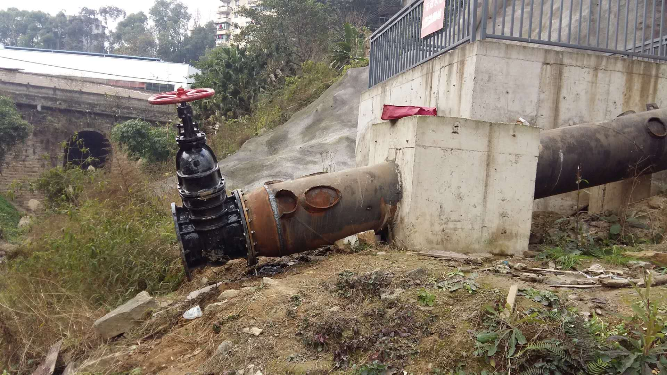
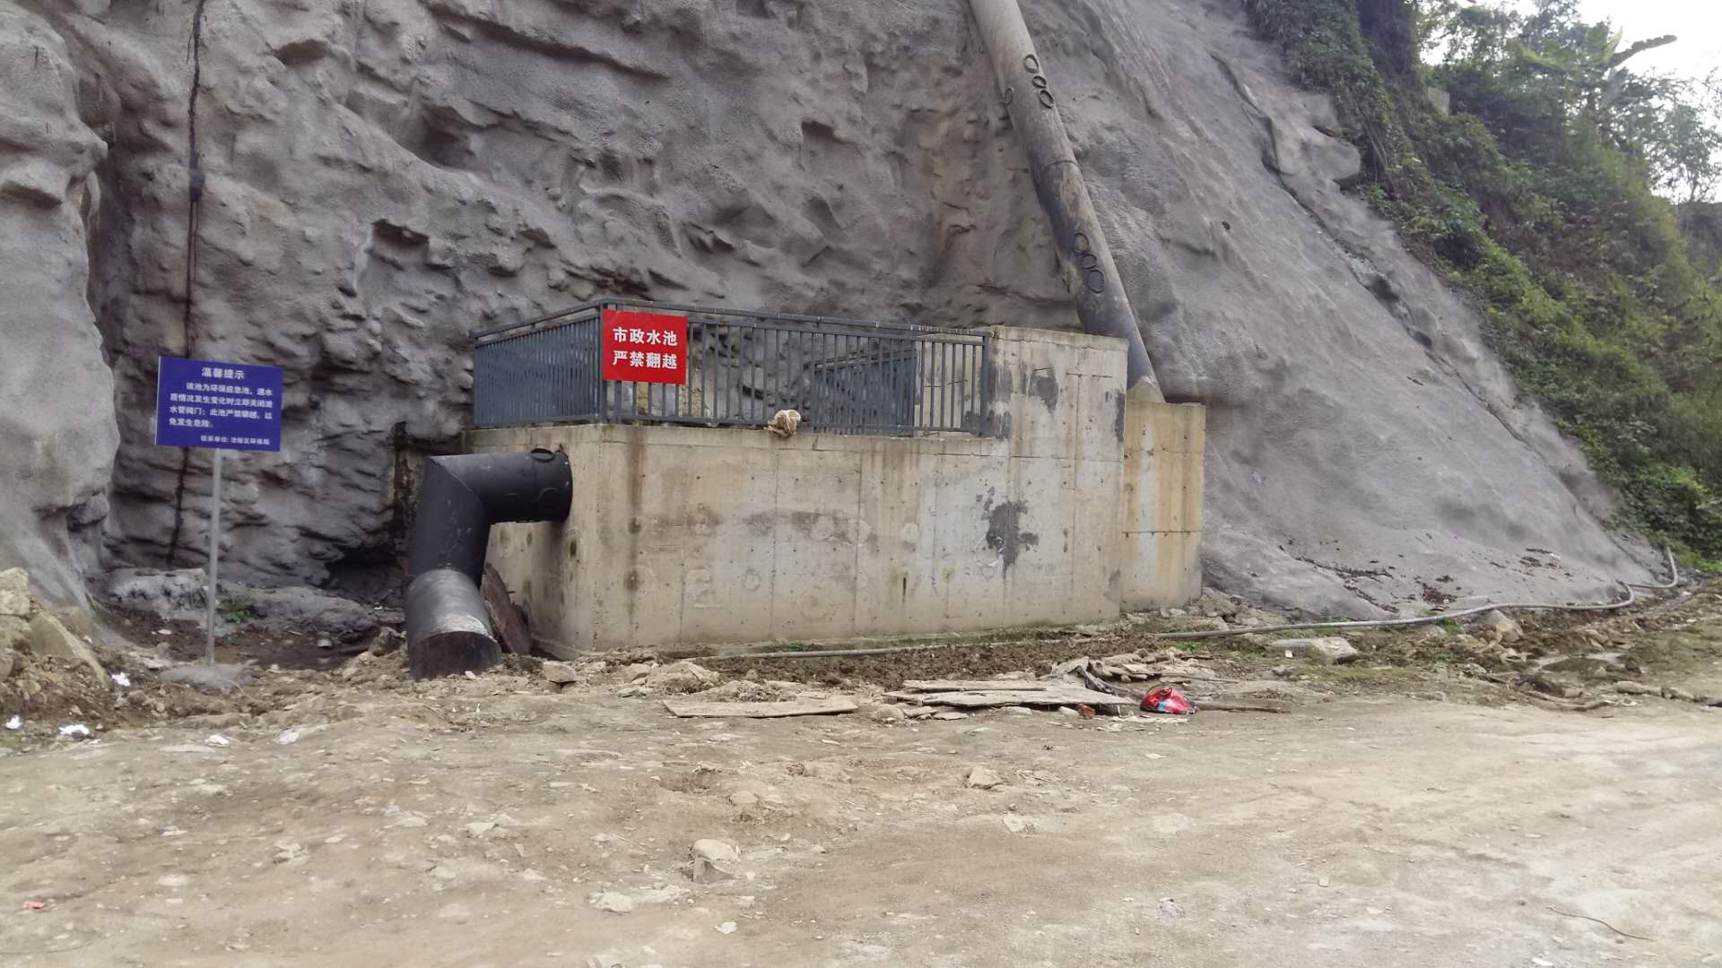

应急事故转换阀
初期雨水收集池及操作提示牌

5.2.4 电力、照明及通信工程
（1）电缆沟
① 电力线在人行道下采用电力沟的敷设形式，在车行道下采用电缆排管方式敷设。
② 电缆沟中电缆支架为钢筋混凝土预制。
③ 电缆沟要求接地电阻不大于4欧姆，不能满足要求时应增设角钢接地极直至达到要求。
④ 电缆沟内按道路自然坡度组织排水，电缆沟纵向排水坡度不小于0.5%，沟内每隔50米左右设一集水坑（300×300×300），积水坑内设一根∅100PVC管就近排入附近雨水井、口。
（2）电力排管
电力排管采用CPVC排管，排管材质应符合《埋地式高压电力电缆用氯化聚氯乙烯(PVC-C)套管》(QB/T2479-2005)的规定，并使用钢筋网架固定。电缆排管在施工时沟底应平整。电力排管最小覆土不得小于0.7m，排管全线采用C30混凝土包封。电力排管设置纵向排水坡度，坡度不小于0.2%。
（3）照明
工程照明采用单挑灯布置在道路双侧人行道上，安装路灯320盏；下穿道及人行通道设隧道灯16盏。
路灯布置在人行道下距离路缘石0.7m，其光源为高压钠灯，功率150W，灯杆高度10m，标准路幅直线段间距为30m，道路交叉路口及弯道处路灯适当加密，采用双侧对称布置方式。灯臂的悬挑长度为1.5m，灯具的仰角12°。
(4)通信管线
通信管线采用排管形式，在涪清路下单侧布置于东侧车行道下，管中心距离路缘石1.5m，规模为18孔。
(5)燃气管线
涪清路燃气管管径为Ф219，单侧布置于西侧车行道下，管中心距离路缘石1.5m。
在路口处及道路直线段间隔200米左右设置过街燃气支管，管径为Ф59~Ф108。采用中压燃气供气，通过调压柜把压力调到低压后送入低压管网(庭院管网)，再引入楼栋内供用户使用。
5.2.5 绿化工程调查
本项目为城市基础设施建设项目，在绿化景观以及灯光设计等方面均从整个新片区景观效果角度进行了考虑。项目道路、交叉口等设计在满足自身功能需要的同时，避免了路面起伏过大，尽量结合区域城市建设的整体特点，使道路、交叉口与周围景观融为一体。对道路两侧、交叉口周围全部进行绿化、硬化，绿化树种与城市景观结合，尽量体现地方特色。
人行道绿化选用优良行道树种，选用树池式布置形式，间隔4.8m/5.2m布置一棵常绿阔叶树，除去道路交叉口、桥梁等路段，项目共计种植约244棵。道路路堤种植草坪灌木，并与周边自然景观相协调，建立良好的视觉诱导系统，保持良好的透视
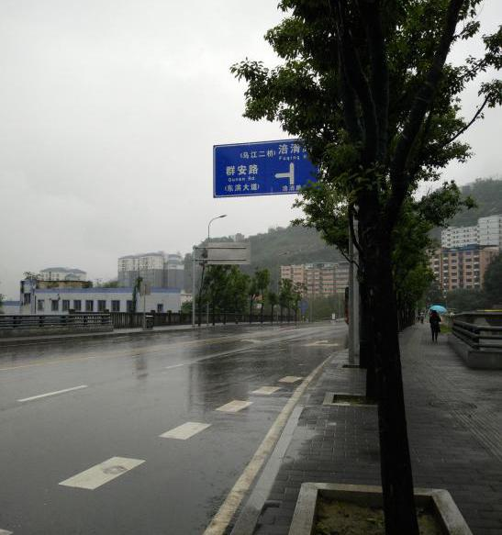
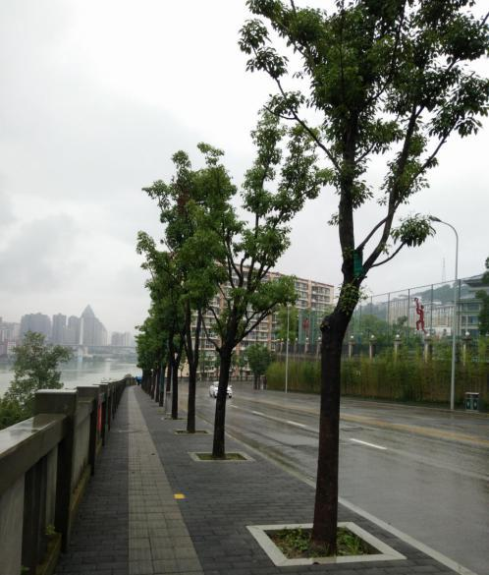

行道树
行道树

5.3生态保护措施有效性分析与补救措施建议
5.3.1工程占地
项目为原有道路的改造工程，工程占地为城市道路设施建设用地，沿线两则为已建成城市建设用地，不存在农业生产问题，不会对农业生态环境造成不利影响。调查范围内无自然保护区、风景名胜区、基本农田保护区、珍稀动植物分布和栖息地，不属于生态敏感区和脆弱区。
5.3.2水土流失
工程配建有完善的排水系统。路面径流全部采取管网收集后引至市政雨水管网排放。道路两侧植被恢复较好。
本次调查认为，采取的工程护坡防护措施执行较好，措施效果明显。
5.3.3 采取的措施及建议
项目较好的执行了环评及环评批复中提出的环评措施。现场两侧种植了行道树，排水管网等均正常使用。
（2）建议
◆运营后期，应协同市政相关部门共同作好沿线绿化防护、防虫害、定期修剪，使其更好发挥吸尘、降噪作用的同时，起到美化城市道路的作用。

6污染影响及社会影响查与分析

6.1 声环境影响调查与分析
6.1.1 施工期对沿线声环境质量的影响调查
项目组现场调查期间，根据现场情况，道路200m范围内现有敏感点为金帝服装集团侧居民、磨盘沟安置小区、江东农贸市场居民、长江师范学院江东校区(附属中学、江东中心校)、江东花园、涪清路233号-66栋、凉塘小学、涪清路181号、江东堤防拆迁安置房，通过询问周边居民了解到：工程建设不可避免的将产生施工作业噪声，但建设和施工单位采取了一些临时性的降噪措施，高噪声作业提前在施工路段进行了告示。被调查者普通表示对施工期的噪声影响表示理解。施工期未发生噪声扰民和投诉现象。
6.1.2 噪声敏感点变化情况调查
按照公路环评导则敏感点确定的原则，对公路沿线敏感点进行实地调查调查结果与环评报告中一致。
6.1.3 沿线声环境质量监测
（1）监测点布设
本工程道路中心线两侧现有环境敏感点为周边居民、学校和卫生院等，道路两侧敏感点与环评阶段变化较小，项目环评中竣工验收监测计划建议在金帝服装集团侧居民、磨盘沟安置小区、江东农贸市场居民、长江师范学院江东校区(附属中学、江东中心校)、江东花园、涪清路233号-66栋、凉塘小学、涪清路181号、江东堤防拆迁安置房设置噪声监测点，根据道路周边情况，本次验收选取了金帝服装集团侧居民、磨盘沟安置小区、江东农贸市场居民、江东中心卫生院、新月幼儿园、长江师范学院江东校区、江东花园、凉塘小学、涪清路181号、江东堤防拆迁安置房进行监测，并对道路进行了交通噪声的监测；监测共设置了11个点，（见附图 ）。
表6.1-1 本次验收噪声监测布点情况表
编号 | 敏感点 | 布点要求 | 备注
1# | 环境噪声 | 金地服装集团一侧居民楼外1m | 交通量每天昼、夜各1次，测两天
2# | 环境噪声 | 磨盘沟安置小区最近居民房外1m | 交通量每天昼、夜各1次，测两天
3# | 环境噪声 | 江东农贸市场最近居民房外1m | 交通量每天昼、夜各1次，测两天
4# | 环境噪声 | 江东中心卫生院外1m | 交通量每天昼、夜各1次，测两天
5# | 环境噪声 | 新月幼儿园外1m | 交通量每天昼、夜各1次，测两天
6# | 环境噪声 | 长江师范学院江东校区(附属中学)教学楼外1m | 交通量每天昼、夜各1次，测两天
7# | 环境噪声 | 江东花园居民楼外1m | 交通量每天昼、夜各1次，测两天
8# | 环境噪声 | 凉塘小学教学楼1F | 交通量每天昼、夜各1次，测两天
9# | 环境噪声 | 凉塘小学教学楼5F | 交通量每天昼、夜各1次，测两天
10# | 环境噪声 | 涪清路181号居民楼外1m | 交通量每天昼、夜各1次，测两天
11# | 交通噪声 | 道路西侧路沿外1m处 | 交通量每天昼、夜各1次，测两天
（2）监测内容与时段
敏感点连续监测2天，每天昼夜各1次。
交通噪声连续监测24小时，监测1天。监测等效连续A声级。
（3）质量保证及质量控制
声环境监测分析方法名称、方法标准号或方法来源、分析方法的最低检出限及监测仪器、仪器编号见表6.1-2。
表6.1-2 项目监测分析方法一览表
检测项目 | 依据的标准（方法）名称及编号（含年号） | 检出限 | 监测仪器 | 仪器编号
环境噪声、  道路交通噪声 | 《声环境质量标准》（GB3096-2008） | 无 | 多功能声级计AWA6228+；  声校准器AWA6021A | E006/E007/E008；  E009
本项目各监测采样、分析人员均持有国家规定的相应证件，符合监测管理相关要求，具备相应监测能力。
（4）监测结果及分析
重庆港庆测控技术有限公司于2019年9月5日～9月6日进行了噪声监测，监测报告见附件。监测结果见表 6.1－3。
表6.1-3 敏感点噪声监测结果
检测时间  检测点位 | 检测结果（2019.9.5）单位：dB |  | 检测结果（2019.9.6）单位：dB
检测时间  检测点位 | 昼间 | 夜间 | 昼间 | 夜间
1# | 69.9 | 53.3 | 68.3 | 54.1
2# | 57.8 | 47.5 | 57.9 | 48.8
3# | 63.5 | 52.0 | 61.9 | 49.6
4# | 54.1 | 42.3 | 53.3 | 44.1
5# | 66.5 | 50.6 | 63.4 | 51.9
6# | 58.7 | 45.4 | 57.3 | 44.4
7# | 68.8 | 53.4 | 67.0 | 51.9
8# | 57.1 | 45.6 | 57.6 | 42.7
9# | 55.2 | 42.6 | 54.8 | 41.3
10# | 66.8 | 49.2 | 64.3 | 51.1
2017年  11月3日 | 昼间车流量（辆/小时）：大车144 中小型车：798 总计：942
2017年  11月3日 | 夜间车流量（辆/小时）：大车60 中小型车：120 总计：180
2017年  11月4日 | 昼间车流量（辆/小时）：大车126 中小型车：768 总计：894
2017年  11月4日 | 夜间车流量（辆/小时）：大车42 中小型车：132 总计：174

由上表可知，项目周边学校、卫生院等环境敏感点声环境满足《声环境质量标准》（GB3096-2008）2类区标准，临路一侧居民满足《声环境质量标准》（GB3096-2008）4a类区标准。
同时对项目交通噪声进行了24小时连续监测，交通噪声结果见表6.1-4。
表6.1-4 交通噪声监测一览表
检测时间  2019.9.5 | 检测结果 | 检测时间  2019.9.6 | 检测结果
06:00 | 57.7 | 18:00 | 60.6
07:00 | 61.8 | 19:00 | 60.0
08:00 | 62.7 | 20:00 | 59.2
09:00 | 62.7 | 21:00 | 55.4
10:00 | 61.9 | 22:00 | 55.0
11:00 | 62.0 | 23:00 | 52.8
12:00 | 60.8 | 00:00 | 55.5
13:00 | 62.3 | 01:00 | 51.4
14:00 | 63.4 | 02:00 | 51.6
15:00 | 62.2 | 03:00 | 52.8
16:00 | 63.0 | 04:00 | 52.7
17:00 | 62.4 | 05:00 | 53.7
Ld：61.5 Ln：53.4 Ldn：62.3
2019年9月5日-6日 | 昼间车流量（辆/小时）：大车114 中小型车：624 总计：738
2019年9月5日-6日 | 夜间车流量（辆/小时）：大车42 中小型车：114 总计：156
由上表可知，交通噪声昼间、夜间噪声满足《声环境质量标准》GB3096－2008中4a类标准要求。
6.1.4 复核环评预测交通量
根据《建设项目竣工环境保护验收技术规范公路》（HJ552-2010），实际交通量未达到预测交通量75%时，应对中期预测交通量进行校核。
根据现场情况可知，涪清路南段实际交通量为昼间738辆/h，夜间156辆/h，占环评中期预测昼间车流量的48%、夜间车流量的30%。
交通量不满足设计车流量的75%，需要进行校核。
本次竣工验收根据《城市道路设计规范》（CJJ37-90）及原环评、可研等设计资料对中期和远期的交通量预测结果，在综合考虑本项目现有交通量、正常增长交通量、吸引交通量等各方面因素下，对中期、远期交通量进行了校核。校核结果见表6.1-5。
表6.1-5 中期、远期交通量校核一览表 （辆/h）
方向/年份 |  |  | 小时车流量
涪清路南段  (乌江一桥至乌江二桥) | 2022年 | 昼间 | 1535
涪清路南段  (乌江一桥至乌江二桥) | 2022年 | 夜间 | 512
涪清路南段  (乌江一桥至乌江二桥) | 2030年 | 昼间 | 2055
涪清路南段  (乌江一桥至乌江二桥) | 2030年 | 夜间 | 685
根据校核后的道路交通量，预测其运营期影响：
表6.1-6 校核交通量后的交通噪声影响预测值
预测时段 | 预测年 | 与道路中心线距离
预测时段 | 预测年 | 10m | 20m | 30m | 40m | 50m | 70m | 100m | 150m | 200m
南段昼间 | 2022年 | 68.63 | 62.55 | 59.73 | 58.06 | 56.86 | 55.10 | 53.26 | 51.12 | 49.52
南段昼间 | 2030年 | 69.58 | 63.51 | 60.68 | 59.02 | 57.81 | 56.06 | 54.22 | 52.07 | 50.47
南段夜间 | 2022年 | 64.67 | 58.59 | 55.77 | 54.10 | 52.90 | 51.14 | 49.30 | 47.16 | 45.56
南段夜间 | 2030年 | 65.81 | 59.74 | 56.91 | 55.24 | 54.04 | 52.29 | 50.44 | 48.30 | 46.70
表6.1-7 道路两侧交通噪声达标距离(距道路中心线) 单位：m
路段 |  | 涪清路南段
执行标准 | 时段 | 2022年 | 2030年
4a类 | 昼间 | ≦10m | ≦10m
4a类 | 夜间 | ＞33m | ＞42m
2类 | 昼间 | ＞30m | ＞32m
2类 | 夜间 | ＞155m | ＞160m
根据表6.1-6、表6.1-7可以看出，道路交通量校核后，①昼间：涪清路南段中期和远期在距离道路中心线≦10m处，交通噪声均小于70dB(A)，位于道路边界以内，则路沿外30m范围内均满足《声环境质量标准》(GB3096－2008)中4a类标准；
中期、远期的达标距离分别为30m和32m，则中期、远期路沿30m以外2类声功能区满足《声环境质量标准》(GB3096－2008)中2类标准要求；
②夜间：中期、远期的达4a类声功能区标准距离分别为33m和42m；则中期路沿30m以内区域达标，远期的不能完全达到《声环境质量标准》(GB3096－2008)中4a类标准要求。中期、远期路沿30m以外的2类声功能区不能完全达到《声环境质量标准》(GB3096－2008)中2类标准要求；中期、远期的达标距离分别为155m和160m。
6.1.5各环境敏感点交通噪声预测结果
根据其项目特点和《环境影响评价技术导则 声环境》(HJ2.4—2009)，“对于改扩建的公路、铁路等项目，如预测噪声贡献值已包括了现有声源的影响，则以预测的噪声贡献值作为评价量”。
在考虑地形、绿化植被、地面附加衰减等因素，拟建项目评价范围内现状声环境敏感的影响结果见表6.1-8。
①昼间
由表5.10可知，昼间1#金帝服装集团侧居民、2#国光食品厂片区居民、3#磨盘沟安置小区、4#江东中心卫生院、5#江东农贸市场居民、6#新月幼儿园、7#江东街道社区卫生服务中心、8#长江师范学院江东校区(附属中学)、9#江东花园、10#涪清路233号-66栋(苎麻厂宿舍)、12#涪清路181号(插旗新村)、13#江东堤防拆迁安置房等敏感点在中期、远期均满足相应功能声环境质量标准；
11#凉塘小学在各预测期内均出现不同程度的超标现象，超标4～5分贝。
②夜间
由表6.1-6可知，除4#江东中心卫生院、6#新月幼儿园和7#江东街道社区卫生服务中心由于地形和前排建筑遮挡，夜间噪声达标外，其余各敏感点均出现不同程度的超标现象，超标1～15分贝，夜间交通噪声影响较为突出。

表6.1-8 项目沿线敏感点噪声达标情况预测
敏感点 |  | 预测  时段 | 执行  标准 | 距道路中  心线/路沿(m) | 与路面  高差(m) | 昼间 |  | 夜间
 |  |  |  |  |  | 影响值 | 达标情况 | 影响值 | 达标情况
1# | 金帝服装集团侧居民 | 2022年 | 4a | 11/4 | 0 | 67.99 | 达标 | 64.03 | 超标9.03
1# | 金帝服装集团侧居民 | 2030年 | 4a | 11/4 | 0 | 68.94 | 达标 | 65.17 | 超标10.17
2# | 国光食品厂片区居民 | 2022年 | 4a | 11/4 | 0 | 67.99 | 达标 | 64.03 | 超标9.03
2# | 国光食品厂片区居民 | 2030年 | 4a | 11/4 | 0 | 68.94 | 达标 | 65.17 | 超标10.17
3# | 磨盘沟安置小区 | 2022年 | 4a | 12.4/4 | 0 | 67.30 | 达标 | 63.34 | 超标8.34
3# | 磨盘沟安置小区 | 2030年 | 4a | 12.4/4 | 0 | 68.25 | 达标 | 64.48 | 超标9.48
4# | 江东中心卫生院 | 2022年 | 2 | 85/75 | 22 | 50.41 | 达标 | 48.07 | 达标
4# | 江东中心卫生院 | 2030年 | 2 | 85/75 | 22 | 51.06 | 达标 | 48.77 | 达标
5# | 江东农贸市场居民 | 2022年 | 4a | 11/3 | 0 | 67.99 | 达标 | 64.03 | 超标9.03
5# | 江东农贸市场居民 | 2030年 | 4a | 11/3 | 0 | 68.94 | 达标 | 65.17 | 超标10.17
6# | 新月幼儿园 | 2022年 | 2 | 44/34 | 0 | 56.60 | 达标 | 54.43 | 达标
6# | 新月幼儿园 | 2030年 | 2 | 44/34 | 0 | 57.25 | 达标 | 54.96 | 达标
7# | 江东街道社区卫生服务中心 | 2022年 | 2 | 88/74 | 0 | 53.25 | 达标 | 48.07 | 达标
7# | 江东街道社区卫生服务中心 | 2030年 | 2 | 88/74 | 0 | 53.90 | 达标 | 48.60 | 达标
8# | 长江师范学院江东校区(附属中学) | 2022年 | 2 | 75/64 | 0 | 53.99 | 达标 | 51.82 | 超标1.82
8# | 长江师范学院江东校区(附属中学) | 2030年 | 2 | 75/64 | 0 | 54.64 | 达标 | 52.35 | 超标2.35
9# | 江东花园 | 2022年 | 4a | 16/9 | 0 | 64.70 | 达标 | 60.74 | 超标5.74
9# | 江东花园 | 2030年 | 4a | 16/9 | 0 | 65.65 | 达标 | 61.88 | 超标6.88
10# | 涪清路233号-66栋  苎麻厂宿舍 | 2022年 | 4a | 17/10 | 0 | 64.03 | 达标 | 60.07 | 超标5.079
10# | 涪清路233号-66栋  苎麻厂宿舍 | 2030年 | 4a | 17/10 | 0 | 64.98 | 达标 | 61.21 | 超标6.21
11# | 凉塘小学 | 2022年 | 2 | 17/10 | 0 | 64.03 | 超标4.03 | 60.07 | 超标10.07
11# | 凉塘小学 | 2030年 | 2 | 17/10 | 0 | 64.98 | 超标4.98 | 61.21 | 超标11.21
12# | 涪清路181号  (插旗新村) | 2022年 | 4a | 16/9 | 0 | 64.70 | 达标 | 60.74 | 超标5.74
12# | 涪清路181号  (插旗新村) | 2030年 | 4a | 16/9 | 0 | 65.65 | 达标 | 61.88 | 超标6.88
13# | 江东堤防拆迁安置房 | 2022年 | 4a | 15/8 | 0 | 65.48 | 达标 | 61.52 | 超标6.52
13# | 江东堤防拆迁安置房 | 2030年 | 4a | 15/8 | 0 | 66.43 | 达标 | 62.66 | 超标7.66

6.1.6声环境保护措施
（1）环评提出的声环境保护措施有效性分析交通噪声治理需要从多方面考虑，主要措施交通管理、规划管理以及工程措施等，如：交通管理：①全路段禁止鸣笛；②全路段限速；规划管理：工程大部分路段尚未开发，因此项目建成后将进一步带动沿线土地开发，故建议城建规划部门做好道路两侧的规划控制。环保局应加强道路周边的管理，后期两侧的新建项目应履行环保手续。③加强交通管理。对位于敏感建筑附近的公交车站进行调整，加强公交车进出站管理和调度，合理设置交通信号与标志、标线、发展智能交通。对城市建筑渣土车加强管理。
规划管理措施：①做好道路两侧的规划，城市交通干线两侧噪声防护距离内的区域，宜进行绿化或作为非噪声敏感点建筑用地，限值建设住宅等噪声敏感建筑物；②改变房屋布向，临路一侧安装塑钢窗等隔音效果好的窗户，临路尽量规划商业、工贸、公共活动场所等对环境要求不高的建筑；不在临路设置学校、医院等高度敏感的建筑。
（2）噪声措施落实情况
现场调查发现，本项目所有路面均采用了沥青混凝土路面；道路两侧设置了行道树。道路两侧小区卧室设置了塑钢窗，其降噪效果在10分贝左右。起到了一定的降噪作业。
（3）声环境保护补救措施
本次验收路段两侧有金帝服装集团侧居民、磨盘沟安置小区、江东农贸市场居民、长江师范学院江东校区(附属中学、江东中心校)、江东花园、涪清路233号-66栋、凉塘小学、涪清路181号、江东堤防拆迁安置房，综合考虑随着道路沿线车流量增大，交通噪声对周边环境的不利影响将越发明显，本报告建议：
1）加强公交车进出站管理和调度，减少车辆对环境的影响。
2）建设单位应预留环保资金，在道路达到设计车流量的75%后委托有资质的 监测单位对交通噪声进行跟踪监测。对监测超标的敏感点采取噪声防护措施，减少噪声的影响。

6.2环境空气影响调查与分析
6.2.1施工期对沿线空气质量影响调查
（1）污染源
本工程在施工过程中因路基开挖、填筑、物料运输和装卸都会产生粉尘，尤其是运输车辆产生的二次扬尘，均会对沿线环境空气造成一定影响。
（2）主要采取措施及治理效果
根据项目环境监理总结，建设单位在施工期采取的防治措施主要有：
①开挖产生的弃方及外购填料的运输车辆有篷布搭盖。
②施工场地适时洒水降尘。
③施工期全部采取商品混凝土，砂石料全部采取外购，道路所用沥青为外购。本工程较好的执行了环评报告书提出的环保措施要求，经对周边居民走访调查，均表示道路施工未对当地环境空气造成太大影响。工程的施工虽然对沿线环境空气质量造成了一定的影响，但这种影响是暂时的，且影响不大；随着工程的施工结束，影响也随之消失
根据现场调查，项目施工期废气经过洒水降尘等等措施后，施工期废气影响很小。施工期未发生因为废气扰民和投诉现象。
6.2.2试运营后对沿线环境空气质量影响调查
营期主要表现为汽车尾气和道路扬尘对沿线环境空气的影响。路面采用沥青路面，可抑制道路扬尘；通过完善道路清洁制度，及时清除道路中的散落物，可以减少扬尘对环境空气的影响。
（1）环评报告中预测结果
环评报告中预测结果表明：近期、中期、远期NO2的日均排放浓度以及高峰小时浓度，预测结果表示：道路运营后各时段NO2 日均、高峰小时浓度在道路路肩10m外均满足《环境空气质量标准》（GB3095-2012）中二级标准。
（2）运营期废气影响
通过调查，本工程车行道路面平整无破损、人行道干净、整洁，道路沿线绿化布置完善，可充分利用植被对废气进行吸附，降低汽车尾气对沿线大气环境的不利影响。
6.2.3大气环境保护措施有效性分析及建议
本项目未设置收费站和服务站，运营期大气污染源主要为道路路面扬尘和汽车尾气。 各道路均使用沥青混凝土路面，本身对道路扬尘有抑止作用；同时通过市政环卫部门的清扫和定期洒水，道路扬尘能够得到有效控制，采取的污染防治措施有效。国家加强对汽车尾气达标出厂、对道路行驶车辆严格年审，禁止黄标车上路等系列管理措施后，本项目不会改变沿线环境空气功能区质量。

本次调查认为，通过加强道路两侧绿化，多种植高大、树繁叶茂的乔木，可充分利用植被对废气进行吸附，降低汽车尾气对沿线大气环境的不利影响，所采取的环保措施技术可行，有效。

6.3地表水环境影响调查与分析
6.3.1施工期水环境影响调查
（1）污染源
本工程施工期废水主要包括施工作业废水和施工生活废水。施工作业废水经沉淀池处理后部分作场地洒水，不外排；工程施工人员生活污水周边已有的环保设施进行处理。施工期废水对环境影响小。
（2）主要采取措施及治理效果
建设单位施工期地表水主要采取环保措施：
①严格施工期环境管理，贯彻“一水多用，重复利用，节约用水”的原则。
②施工场地车辆进出口设有冲洗点，修建有临时排水沟和沉砂池；施工废水和车辆冲洗废水经沉淀处理后作场地洒水，不外排。
③工程施工人员生活污水依托周边已有的环保设施，不外排。
现场无遗留的污废水，说明施工期采取的措施有效，施工期对地表水的影响很小。施工期未发生因废水排放而引起的扰民和投诉现象。
6.3.2 运营期水环境影响调查与分析
工程不设置汽车服务区、加油站以及收费站等固定设施，路面为沥青结构，试运营期雨水很快形成地面径流经道路一侧雨水管收集后，接入下游雨水系统。道路沿线生活污水经道路污水管收集后，接入下游污水系统。
①工程基本按环评报告书环保要求进行落实，产生废水均能得到有效治理，工程现场设置有排水沟，现场未发现污废水的乱排现象，无遗留未处理的废水。现场调查结果表明施工期废水得到了有效处理。
②结合实际调查，本工程排水体制采用雨、污水分流制，雨、污水管网分别自成体系。
雨水管网：雨雨水管道单侧布置于车行道下，最终接入滨江路雨水检查井。雨水管径为DN500-DN1200，本次竣工2960m。

污水管网：污水管网单侧布置于道路的东侧人行道下，收集后排入下游的污水管网，污水管径为d400～d500，本次竣工2650米。污水管道在道路红线外预留支管，以方便居住小区和其它建筑接管用。
由此可见，本项目水环境保护工作做到全面、到位。今后工作重点是做好排水设施的日常维护工作，定期检修，发现破坏及时修复，确保排水始终处于畅通状态。
项目在西侧新建桥梁（西侧）的两端各修建1个收集，北桥头收集池32m³，南桥头收集池32m³，但雨水转换阀设置不规范，发生危险后，不能及时将危化品排入收集池。根据项目所在区的实际情况，周边为居民集中区、学校和医院，危化品车辆通行对周边环境影响较大，根据交通管理部门的管理要求，该道路严禁危化品通行，在道路的两端均设置了危化品禁行标志，现场调查无危化品车辆通行，故不会出现危化品对地表水环境的影响，不会污染长江和乌江。
根据本次竣工验收公众参与调查及实地踏勘情况，道路两侧排水管网建设完好，污水不会直接排入长江和乌江，不会对长江、乌江水质产生影响。项目水处理措施有效。
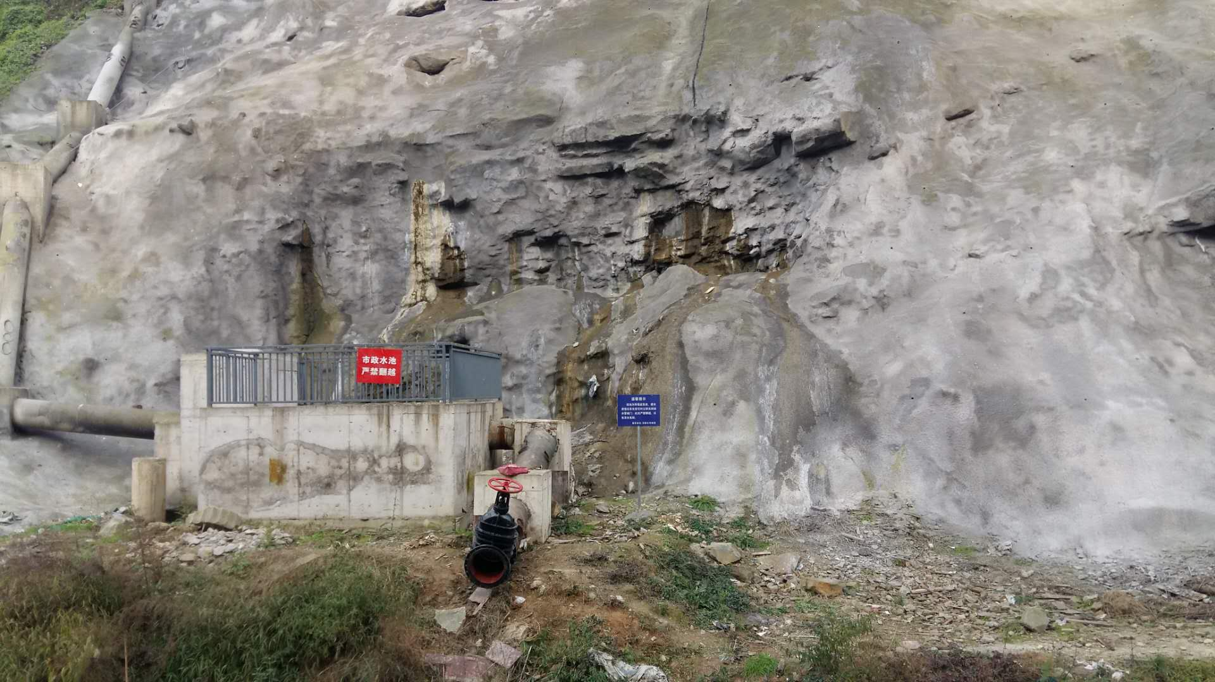

初期雨水收集池、切换阀、指示牌

6.4固体废弃物环境影响调查与分析
6.4.1 施工期固体废物影响影响分析
根据实际调查，项目施工过程中按照环评要求处理与处置产生的固体废物，道路挖方约77800m³，填方约23553m³，弃方约54247m³。全部在当日及时外运，送至涪陵磨盘沟建筑垃圾弃渣场处理。生活垃圾委托当地环保部门处理。建筑材料的运入及固体废物的外运处置均按环评要求采取了措施，现场无遗留的固废。施工期固体废物得到了妥善的处置，未对项目所在区域环境造成明显的不利影响。
施工期未发生因固废任意堆放造成的扰民和投诉现象。
6.4.2 营运期固体废物影响分析
（1）污染源调查
本道路营运后主要固体废物为道路清扫时收集的少量垃圾。包括运输车辆洒落的运载物，发生交通事故后车辆洒落的运载物，以及乘客和行人丢弃的物品。
（2）固体废弃物处置情况
根据现场调查，人行道两侧设置有垃圾收集箱。从现场调查情况看，路面有清洁工人打扫，并定期洒水，路面较清洁，无生活垃圾。
营运期固体废物得到了妥善的处置，未对项目所在区域环境造成明显的不利影响。
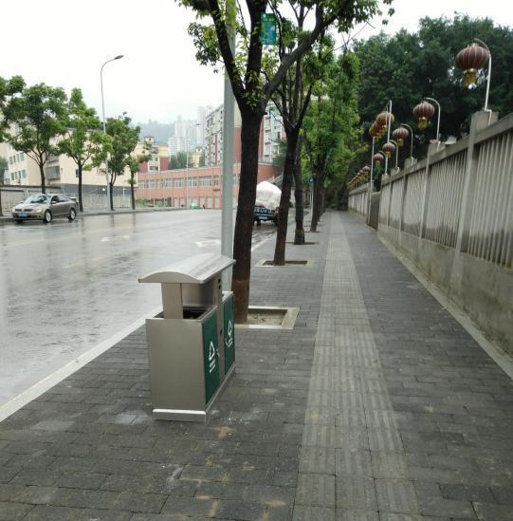

道路整洁的路面和路边人行道垃圾桶

6.5社会环境影响调查与分析
项目区域不涉及拆迁安置。经过对本工程附近群众的调查，普遍认为公路通车后，沿线交通条件得到改善，为整个区域的经济发展打下良好的基础。

6.6道路交通标志调查
根据现场情况，道路沿线交通标志斑马线、道路标志线都已经完成。路口设置了限速等标识牌。
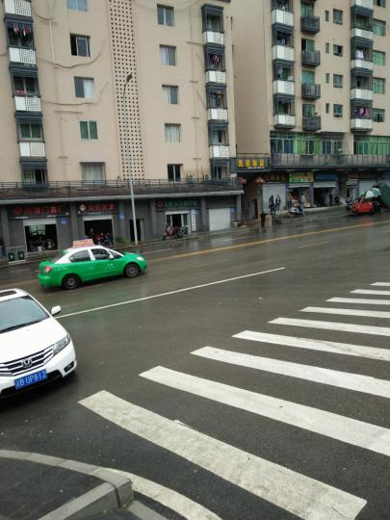
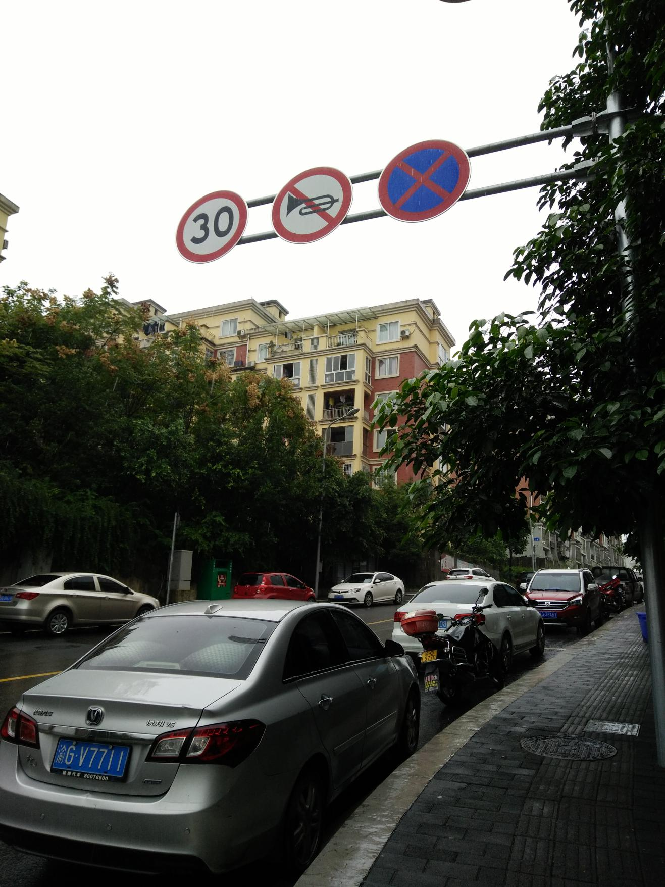

与新村南路交叉口的禁鸣限速标志牌
与涪天路交叉口的斑马线

危化品禁行标识
危化品禁行标识

6.7风险预防及事故应急措施调查及反馈意见
据调查，项目在西侧新建桥梁（西侧）的两端各修建1个收集，北桥头收集池32m³，南桥头收集池32m³，但雨水转换阀设置不规范，发生危险后，不能及时将危化品排入收集池。根据项目所在区的实际情况，周边为居民集中区、学校和医院，危化品车辆通行对周边环境影响较大，根据交通管理部门的管理要求，该道路严禁危化品通行，在道路的两端均设置了危化品禁行标志，现场调查无危化品车辆通行，故不会出现危化品对地表水环境的影响，不会污染长江和乌江。
本工程竣工后将交付涪陵区道路交通管理部门，道路危险品运输管理由市道路交通部门统一实施管理。为了保障周边区域居民的安全，避免对周边环境造成重大污染，严禁危化品车辆行驶。
本次验收建议涪陵交巡警部门加强危化品车辆的管理，严禁危化品车辆经过旧桥，最大限度降低危化品运输风险的发生。

6.8调查结果分析
工程建成后，更加完善了涪陵区交通网的建设，完善了沿线两侧供水、供电、通讯、排水等基础设施的建设。方便沿线及周边居交通出行，提高了片区之间交通的可达性。同时因道路的建成，将极大地提高工程沿线土地利用价值，促进城市开发建设，提高片区经济发展。对提高居民生活水平、促进社会经济发展有重大意义。
一、经调查，本工程目前存在的主要环保问题如下：
（1）根据目前道路周边的环境和道路建设的实际情况，道路车流量未达到设计车流量的75%。噪声监测值不能反映正常通车后的交通噪声影响。达到设计流量的75%后应跟踪监测。

6.9建议
加强对路面的保养和维护，保持路面完好，平整；定期对道路交通标志进行维护，确保道路通行标志正常使用，力争不发生因道路运输导至危化品燃烧、泄漏和群众死伤、环境污染事故。
本报告建议采取的环保措施如下：
（1）建设单位应预留环保资金，在道路设计车流量的75%后委托有资质的监测单位对交通噪声进行跟踪监测。对监测超标的敏感点采取噪声防护措施，减少噪声的影响。
根据项目的实际建设情况及出现的环保问题，建设单位应预留环保资金，对位于道路两侧的居住小区、学校等进行跟踪监测，如出现噪声超标情况，应采取噪声治理措施（如隔声屏障等）。预留环保资金约20万元，用于后期交通噪声的监测和噪声治理。

7 公众意见调查

7.1 目的
公众调查是竣工环境保护验收调查的重要方法和手段之一，公众意见调查的目的是为了定性了解本工程在施工期曾经存在的社会环境影响问题及目前遗留问题，以便进一步核查环评和审批意见所提出的环保措施的落实情况。同时，有利于明确和分析运营期沿线公众关心的热点问题，为改进已有环保措施和提出补救措施提供基础。

7.2 调查范围、方法及调查内容
调查范围主要为道路中心线两侧200m范围内居民。
采用现场发放调查问卷的方式进行公众调查。详见表7.2-1及表7.2-2.

涪清路南段道路工程竣工环境保护验收沿线人员调查表
（司乘人员意见调查表）
基本情况 | 姓名 |  |  | 年龄 |  | 文化程度
基本情况 | 性别 |  |  | 民族 |  | 职务职业
基本情况 | 单位或住址 |  |  |  |  | 联系电话
（请在以下备选框“○”内打“√”，标记您的态度或看法，每栏只打1个）
意见调查 | 该工程的建设是否有利于本地区的经济发展 ○有利于 ○不利 ○不知道
意见调查 | 对该工程试运营期间环保工作的意见 ○满意 ○基本满意 ○不满意 ○无所谓
意见调查 | 对工程沿线绿化情况的感觉 ○满意 ○基本满意 ○不满意
意见调查 | 工程汽车尾气排放情况 ○严重 ○一般 ○不严重
意见调查 | 工程上噪声影响的感觉如何 ○严重 ○一般 ○不严重
意见调查 | 工程的限速禁鸣、红绿灯等标识是否完善 ○完善 ○基本完善 ○不完善
意见调查 | 对工程建成后的通行感觉情况 ○满意 ○基本满意 ○不满意
意见调查 | 对工程基本设施满意度如何 ○满意 ○基本满意 ○不满意
您对本工程环境保护工作的总体评价
○满意 ○不满意
您的其他意见和建议：

涪清路南段道路工程竣工环境保护验收沿线人员调查表
（沿线居民意见调查表）
基本情况 | 姓名 |  | 性别 |  | 年龄 |  | 文化程度
基本情况 | 单位或住址 |  | 职务/职业 |  |  | 联系电话
基本态度 | 项目建成后是否有利于完善本地交通：○是 ○否 ○不清楚
基本态度 | 项目建设是否有利于本地区的经济发展：○有利 ○不利 ○不知道
基本态度 | 项目竣工后交通噪声与从前相比：○显著改善 ○有所改善 ○无变化 ○加剧
施工期 | 噪声对您的生活影响：○影响大 ○影响小 ○无影响
施工期 | 施工粉尘对您的生活影响：○影响大 ○影响小 ○无影响
施工期 | 建筑弃渣对您的生活影响：○影响大 ○影响小 ○无影响
施工期 | 施工废水对您的生活影响：○影响大 ○影响小 ○无影响
施工期 | 施工对您的出行影响：○影响大 ○影响小 ○无影响
施工期 | 施工场地是否曾设有搅拌场或沥青熬制场： ○有 ○没有 ○没注意
施工期 | 夜间22:00至早上6:00时段内，是否有使用高噪声机械施工现象：○有 ○没有
试运营期 | 噪声对您的生活影响是：○影响大 ○影响小 ○无影响
试运营期 | 汽车尾气对您的生活影响是：○影响大 ○影响小 ○无影响
试运营期 | 工程扬尘对您的生活影响是：○影响大 ○影响小 ○无影响
试运营期 | 工程建成后的通行是否满意：○满意 ○不满意
试运营期 | 您对项目的绿化效果是否满意：○满意 ○不满意
您对本工程环境保护工作的总体评价：○满意 ○不满意
其他意见和建议：

7.3调查结果统计与分析

7.3.1被查人员结构
问卷调查发放调查表15份，收回15份，有效调查表15份。接受调查的人员基本情况统计见表7.3-1。
表7.3-1 被调查人员统计表
序号 | 姓名 | 性别 | 年龄 | 职业 | 单位或家庭住址 | 联系电话
1 | 孙小洲 | 男 | 28 | 个体 | 涪清路 | /
2 | 孙誉 | 男 | 58 | 餐饮个体 | 安置户 | 13274026157
3 | 周平 | 女 | / | 职工 | 桂楼实业 | 15213290037
4 | 谭晶晶 | 女 | 16 | 学生 | 新光纸厂家属区 | /
5 | 刘大伟 | 男 | 57 | 职工 | 金帝集团 | /
6 | 刘平 | 男 | 23 | 自由职业 | 金地集团 | 13022382760
7 | 陈斌 | 男 | 47 | / | 插旗社区 | /
8 | 陈飞 | 男 | 41 | / | 插旗社区 | /
9 | 孙冉 | 女 | 29 | 医生 | 贵博东方明珠 | 13594203814
10 | 黄思源 | 男 | 50 | 个体 | 涪陵江东 | /
11 | 张磊 | 男 | 29 | 司机 | 涪陵 | /
12 | 王银辉 | 男 | 34 | 司机 | 江东 | 13667691369
13 | 李文峰 | 男 | 30 | 务工 | 江东片区 | 15267014307
14 | 杨晓敏 | 女 | 29 | 职员 | 涪陵涪清路 | /
15 | 黄玉凤 | 女 | 20 | 学生 | 师范学校 | 15909386363

7.3.2调查结果统计
调查结果统计见表7.3-2、7.3-3。
表7.3-2 公众意见调查统计表（司乘人员意见调查表）
调查对象 | 调查内容 | 统 计 结 果
司乘人员 | 该工程的建设是否有利于本地区的经济发展 | 有利于 |  | 不利 |  |  | 不知道
司乘人员 | 该工程的建设是否有利于本地区的经济发展 | 5 |  | 0 |  |  | 0
司乘人员 | 对该工程试运营期间环保工作的意见 | 满意 | 基本满意 |  |  | 不满意 |  | 无所谓
司乘人员 | 对该工程试运营期间环保工作的意见 | 4 | 1 |  |  | 0 |  | 0
司乘人员 | 对工程沿线绿化情况的感觉 | 满意 |  | 基本满意 |  |  | 不满意
司乘人员 | 对工程沿线绿化情况的感觉 | 4 |  | 1
司乘人员 | 工程汽车尾气排放情况 | 严重 |  | 一般 |  |  | 不严重
司乘人员 | 工程汽车尾气排放情况 | 0 |  | 2 |  |  | 3
司乘人员 | 工程上噪声影响的感觉如何 | 严重 |  | 一般 |  |  | 不严重
司乘人员 | 工程上噪声影响的感觉如何 | 0 |  | 0 |  |  | 5
司乘人员 | 工程的限速禁鸣、红绿灯等标识是否完善 | 完善 |  | 基本完善 |  |  | 不完善
司乘人员 | 工程的限速禁鸣、红绿灯等标识是否完善 | 5 |  | 0
司乘人员 | 对工程建成后的通行感觉情况 | 满意 |  | 基本满意 |  |  | 不满意
司乘人员 | 对工程建成后的通行感觉情况 | 5
司乘人员 | 对工程基本设施满意度如何 | 满意 |  | 基本满意 |  |  | 不满意
司乘人员 | 对工程基本设施满意度如何 | 5 |  | 0
综合评价 | 对本工程环境保护工作的总体评价？ | 满意 |  |  | 不满意
综合评价 | 对本工程环境保护工作的总体评价？ | 5 |  |  | 0

表7.3-3 公众意见调查统计表（沿线居民意见调查表）
调查对象 | 调查内容 | 统 计 结 果
道路周边沿线居民 | 项目建成后是否有利于完善本地交通 | 是 |  | 否 |  |  |  | 不清楚
道路周边沿线居民 | 项目建成后是否有利于完善本地交通 | 10 |  | 0 |  |  |  | 0
道路周边沿线居民 | 项目建设是否有利于本地区的经济发展 | 有利 |  | 不利 |  |  |  | 不清楚
道路周边沿线居民 | 项目建设是否有利于本地区的经济发展 | 10 |  | 0 |  |  |  | 0
道路周边沿线居民 | 项目竣工后交通噪声与从前相比 | 显著改善 | 有所改善 |  |  |  | 无变化 |  | 加剧
道路周边沿线居民 | 项目竣工后交通噪声与从前相比 | 0 | 5 |  |  |  | 0 |  | 0
道路周边沿线居民 | 噪声对您的生活影响？ | 影响大 |  | 影响小 |  |  |  | 无影响
道路周边沿线居民 | 噪声对您的生活影响？ |  |  | 3 |  |  |  | 7
道路周边沿线居民 | 施工粉尘对您的生活影响 | 影响大 |  | 影响小 |  |  |  | 无影响
道路周边沿线居民 | 施工粉尘对您的生活影响 | 0 |  | 6 |  |  |  | 4
道路周边沿线居民 | 建筑弃渣对您的生活影响 | 影响大 |  | 影响小 |  |  |  | 无影响
道路周边沿线居民 | 建筑弃渣对您的生活影响 |  |  | 7 |  |  |  | 3
道路周边沿线居民 | 施工废水对您的生活影响 | 影响大 |  | 影响小 |  |  |  | 无影响
道路周边沿线居民 | 施工废水对您的生活影响 |  |  | 1 |  |  |  | 9
道路周边沿线居民 | 施工对您的出行影响 | 影响大 |  | 影响小 |  |  |  | 无影响
道路周边沿线居民 | 施工对您的出行影响 | 5 |  | 3 |  |  |  | 2
道路周边沿线居民 | 施工场地是否曾设有搅拌场或沥青熬制场 | 有 |  | 没有 |  |  |  | 没注意
道路周边沿线居民 | 施工场地是否曾设有搅拌场或沥青熬制场 | 0 |  | 8 |  |  |  | 2
道路周边沿线居民 | 夜间22:00至早上6:00时段内，是否有使用高噪声机械施工现象 | 有 |  |  |  | 没有
道路周边沿线居民 | 夜间22:00至早上6:00时段内，是否有使用高噪声机械施工现象 | 0 |  |  |  | 10
道路周边沿线居民 | 噪声对您的生活影响是 | 影响大 |  | 影响小 |  |  |  | 无影响
道路周边沿线居民 | 噪声对您的生活影响是 | 0 |  | 4 |  |  |  | 6
道路周边沿线居民 | 汽车尾气对您的生活影响是 | 影响大 |  | 影响小 |  |  |  | 无影响
道路周边沿线居民 | 汽车尾气对您的生活影响是 | 0 |  | 6 |  |  |  | 4
道路周边沿线居民 | 工程扬尘对您的生活影响是 | 影响大 |  | 影响小 |  |  |  | 无影响
道路周边沿线居民 | 工程扬尘对您的生活影响是 | 0 |  | 8 |  |  |  | 2
道路周边沿线居民 | 工程建成后的通行是否满意 | 满意 |  |  | 不满意
道路周边沿线居民 | 工程建成后的通行是否满意 | 10 |  |  | 0
道路周边沿线居民 | 您对项目的绿化效果是否满意 | 满意 |  |  | 不满意
道路周边沿线居民 | 您对项目的绿化效果是否满意 | 10 |  |  | 0
综合评价 | 对本工程环境保护工作的总体评价？ | 满意 |  |  | 不满意
综合评价 | 对本工程环境保护工作的总体评价？ | 10 |  |  | 0

7.3.3司乘人员公众意见调查结果分析
被调查者一致认为该工程的建设是否有利于本地区的经济发展，占被调查人数的100%；4人对该工程试运营期间环保工作持满意态度，占被调查人数的80%，1人表示基本满意，占被调查人数的20%；4人对工程沿线绿化情况的持满意看法，占被调查人数的80%，1人表示基本满意，占被调查人数的20%；3人认为工程汽车尾气排放情况不严重，占被调查人数的60%，2人认为一般，占被调查人数的40%； 5人认为工程上噪声影响的感觉不严重，占被调查人数的100%；5人认为工程的限速禁鸣、红绿灯等标识设置基本完善，占被调查人数的100%；5人对工程基本设施持满意态度，占被调查人数的100%；被调查者一致对本工程环境保护工作的总体评价持满意态度，占被调查人数的100%。

7.3.4道路沿线公众意见调查结果分析
经过对沿线公众意见调查结果统计分析可知：
（1）被调查者一致认为工程建设有利于完善本地交通、有利于本地区的经济发展，占被调查人数的100%；5个人（即占调查总数的50%）认为项目竣工后交通噪声与从前相比有所改善；5个人（即占调查总数的50%）认为项目竣工后交通噪声与从前相比加剧。
（2）3个人（即占调查总数的30%）认为施工期噪声对生活影响小；7个人（即占调查总数的70%）认为施工期噪声对生活无影响；6个人（即占调查总数的60%）认为施工期施工粉尘对生活影响小，4个人（即占调查总数的40%）生活无影响；7个人（即占调查总数的70%）认为施工期建筑弃渣对生活影响小；3个人（即占调查总数的30%）认为施工期建筑弃渣对生活无影响；1个人（即占调查总数的10%）认为施工期施工废水对生活影响小；9个人（即占调查总数的90%）认为施工期施工废水对生活无影响；5个人（即占调查总数的50%）认为施工期对出行影响大；3个人（即占调查总数的30%）认为施工期对出行影响小；2个人（即占调查总数的20%）认为施工期对出行无影响；8个人（即占调查总数80%）认为施工期没有设置搅拌场或沥青熬制场；2个人（即占调查总数20%）没注意；10个人（即占调查总数的100%）认为施工期没有夜间22:00至早上6:00时段内使用高噪声机械施工现象。
（3）6个人（即占调查总数的60%）认为试运营期噪声对生活影响大；4个人（即占调查总数的40%）认为试运营期噪声对生活影响小；4个人（即占调查总数的40%）认为试运营期汽车尾气对生活影响大；6个人（即占调查总数的60%）认为试运营期汽车尾气对生活影响小；1个人（即占调查总数的10%）认为试运营期扬尘对生活影响大，8个人（即占调查总数的80%）认为试运营期扬尘对生活影响小，1个人（即占调查总数的10%）认为试运营期扬尘对生活无影响；10个人（即占调查总数的100%）对工程建成后的试运营期通行满意；10个人（即占调查总数的100%）对项目的绿化效果满意；10个人（即占调查总数的100%）对本工程环境保护工作的总体评价满意。

7.4 公众意见调查结论
通过本次调查，被调查者绝大多数认为本工程能改善和缓解涪陵交通状况。能给沿线及周边居民交通出行提供方便，道路现有绿化设施建设较好，能提高城市景观，美化城市环境，对道路及配套设施建设一致表示满意和基本满意。

8环境管理状况及监控计划落实情况调查

8.1环境管理状况调查
（1）施工期环境管理状况调查
施工期环境管理由1名专人负责。在组织施工过程中对作业时间进行了严格控制，对环境影响评价文件及其批复中提出的施工期环境管理措施监督落实。施工期环境管理状况调查结果见表8.1-1。
表8.1-1 施工期环境管理状况调查结果一览表
环境影响评价文件及批复提出的环境管理措施 |  | 落实情况
1 | 建设单位在施工开始后应配备1名专职人员，负责施工期的环境管理和监督 | 落实
2 | 加强环境保护意识教育，作好环境保护统计工作 | 落实
3 | 加强环保设施管理，确保和防止新的污染产生 | 落实
4 | 建立环保设施档案，监督、监测环境保护设施的运行情况，确保其正常运行 | 落实
根据施工期环境管理状况的调查结果，可以看出，施工期基本落实了环评文件及其批复中提出的环境管理措施要求，施工期间无环境污染事件及环保投诉情况，环境管理工作基本满足环境管理要求。
（2）试运营期环境管理状况调查
试运营期环境管理状况调查结果见表8.1-2。
表8.1-2 试运营期环境管理状况调查结果一览表
环境管理措施要求 | 落实情况
执行“三同时”管理制度 | 落实
委托具有相应资质的单位编制工程竣工环保验收调查报告 | 落实
验收期间应进行环境监测 | 落实
根据试运营期环境管理状况的调查结果，可以看出，试运营期落实了验收期间道路交通噪声和敏感点声环境质量的监测，落实了环评文件及其批复提出的各项环境管理措施要求。基本符合环境管理要求。
（3）工程移交后环境管理计划
工程移交后的日常运行和维护由涪陵区市政局负责；车辆限速、限载、禁鸣的管理由涪陵区公安局交通警察支队负责。各单位均建立了相应的管理制度，并在管理制度中明确了环境保护的相关内容，符合环境管理要求。
表8.1-3 公路运营期管理责任单位及环境管理工作一览表
部门职责 | 责任单位 | 环境保护工作内容
道路日常维护管理 | 涪陵区市政局 | 道路排水工程、水土保持工程、绿化工程、路面工程等的维护和管理
日常交通 | 涪陵区交巡警 | 车辆超速、超载及违章鸣笛查处

8.2环境监测计划落实情况调查
施工及运营期监测计划见表8.2-1。
表8.2-1 监测计划落实情况
时段 | 监测  重点 | 监测  项目 | 环评文件 |  | 实际情况
时段 | 监测  重点 | 监测  项目 | 监测点位 | 监测时间、频率 | 实际情况
施工期 | 声环境  质量 | LAeq | 磨盘沟安置小区、  凉塘小学、  金帝集团对侧居民区 | 施工期监测1次，连续监测2天，昼夜间各一次 | 施工期未进行监测，随着施工期的结束，施工期的影响随之消失
施工期 | 大气 | TSP | 凉塘小学 | 监测一次，监测1d，监测时间不少于12h | 施工期未进行监测，随着施工期的结束，施工期的影响随之消失
营运期 | 声环境  质量 | LAeq | 金帝服装集团侧居民、  磨盘沟安置小区、  江东农贸市场居民、  长江师范学院江东校区(附属中学、江东中心校)、  江东花园、  涪清路233号-66栋、  凉塘小学、  涪清路181号、  江东堤防拆迁安置房、  和爱医院门诊部、  金帝集团对侧居民区、  插旗社区安置房、  星光纸厂家属房、  插旗社区卫生服务中心、  污水处理厂对侧居民、 | 敏感点：1次，每次2d； | 本次验收已委托监测
营运期 | 环境空气 | NO₂ | 凉塘小学、 | 验收监测1次，每次3天， | 本次引用金地集团的环境空气监测
根据实际调查，施工期间建设方未安排实际的监测。
项目试运营阶段，竣工环保验收调查单位委托重庆港庆测控技术有限公司对沿线环境状况进行了监测。根据监测结果，沿线声环境能满足声环境功能要求。
建议项目后期运行中，项目运营管理部门加强对周边敏感点的跟踪监测。对声环境敏感点的监测，可每2年监测一次，每次监测2天，每天昼夜各监测一次。以掌握沿线声环境状况情况，为解决可能出现的突出环境污染问题采取进一步的环境保护措施提供依据。
加强运营期沿线环境生态和污染防治设施的管理，完善环境管理制度，确保各项污染物长期稳定达标排放。

8.3调查结论及建议
项目施工期较好的执行了环境管理计划，落实了环保治理措施，有效的防治和减缓环境污染和噪声、扬尘扰民。建设单位应尽快落实环境管理部门成立事项，设置环境管理技术人员，负责环境保护措施的落实及道路的日常环境管理工作。
为进一步做好公路营运期的日常环境保护工作，本次调查提出如下建议：
（1）加强管养单位对环境保护工作的领导，严格对上路车辆的检查和管理，严禁高噪声、粉状散装敞篷车辆上路；

9调查结论及建议

9.1工程概况
《涪清路综合改造工程环境影响报告书》由重庆市环境保护工程设计研究院有限公司于2014年12月编制完成并取得了环评批准书。该项目主要包括：“涪清路综合改造工程位于重庆涪陵区江东组团，改造道路全长3850.209m，以乌江二桥江东立交为界，分为南北两段。①涪清路南段:涪清路南段为南北走向的次干路，起点为滨江路与涪清路相交节点天台立交(不在本次范围内),向北终于乌江二桥桥头立交(不在本次范围内)。道路全长2223.367m，标准路幅宽度22m，双向4车道布置，设计时速为30km/h。②涪清路北段:涪清路北段为南北走向的次干路，起点位于乌江二桥桥头立交(不在本次范围内),向北终于长江三桥桥头立交(不在本次范围内)。道路全长1626.842m，标准路幅宽度22m，双向4车道布置，设计时速为30km/h。涪清路综合改造工程包括道路工程(含桥梁)、全线的综合管网(含照明)、绿化及景观、人行地通道工程、涪陵至天台道路接口、停车岗湾等配套工程。
项目进行了分段设计，根据道路的实际建设情况，项目分段进行建设，涪青路北段已经进行了验收，故本次仅验收涪青路南段，涪清路南段为南北走向的次干路，起点为滨江路与涪清路相交节点天台立交(不在本次验收范围内)，向北终于乌江二桥桥头立交(不在本次验收范围内)。道路全长2219.9m，标准路幅宽度22m，双向4车道布置，设计时速为40km/h。
涪清路南段含磨盘沟大桥一座，桥梁起点桩号：K0+399.000，终点桩号K0+514.000，桥长115m，横断面布置：0.5m(车行护栏)+8.0m(车行道)+3.5m(人行道)=12m。
涪清路南段建设内容包括道路（含车行道、人行道、路基、路面等）、桥梁及道路照明工程、道路配套管网、绿化及景观等配套工程。
环评中项目总投资约42944万元，环保一次性投资约591.88万元，占总投资的1.4%；本次验收实际工程投资28000万元，环保投资402万元。占总投资比例1.44%。与原环评比较，本次验收仅验收涪清路南段，涪清路北段已经进行了验收，故总投资为28000万元，比环评阶段少14944万，环保投资因此也相应减少了89.88万元。
根据工程资料调查，涪陵新区道路工程按国家相关规定在道路初步设计阶段完成了《涪清路综合改造工程建设项目》的编制和审批，并按规定程序完成了地勘、方案设计、初步设计、施工图设计的审查。详细建设过程如下：
（1）《重庆市涪陵区发展和改革委员会关于涪清路综合改造工程立项的批复》(涪发改委发[2014]50号)，2014.1；
（2）《中华人民共和国建设项目选址意见书》(选字第500102201400021号)；
（3）涪清路综合改造工程方案审查意见函（渝规涪陵方案函（市）（2014）0030号），涪陵区规划局 2014.10
（4）涪清路综合改造工程初步设计专家审查意见，（重庆市建设委员会 2014.11）
（5）2014年12月重庆市环境保护工程设计研究院有限公司完成《涪清路综合改造工程环境影响报告书》并取得了环评批准书。
项目建设单位：重庆市涪陵城市建设投资集团有限公司
项目设计单位：重庆市设计院
项目施工单位：宁波市政工程建设集团股份有限公司
项目监理单位：重庆市永安工程建设监理有限公司
涪清路南段2015年3月动工，2017年10月竣工。

9.2环境保护措施落实情况调查
涪清路综合改造工程评价文件和设计阶段提出了较为全面、详细的环境保护措施。环境影响评价文件、工程设计和批复中的各项环境保护要求在工程实际建设中已得到基本落实。

9.3环境污染影响调查结论
根据本次竣工验收调查，建设单位在施工期和试营运期注重环境管理，采取了有效的污染防治措施，未对环境造成明显不良影响。
9.3.1生态环境
（1）项目占地为规划的城市道路用地，沿线无自然保护区、风景名胜区、文物保护点，无珍稀动、植物和古树分布。临时用地主要为项目建设时施工用地，无植被分布，道路建成后该区域植被逐渐恢复。
工程区内无国家级、地方级珍稀保护动物分布，主要以常见昆虫和鸟类为主，工程施工会引起动物短暂迁移，随着工程结束和绿化恢复，迁移的动物逐渐回到原来的生存区域，总体上对沿线陆生动物的影响较小。
（2）道路挖方约77800m³，填方约23553m³，弃方约54247m³。项目产生的弃方运至磨盘沟弃渣场。工程砂石骨料全部外购，仅设置堆料场。根据现场情况调查，道路两侧无遗留的固废，道路路面清洁。
（3）项目不新建施工便道，施工营地固废、污废水均做到了有效处理。根据现场调查，项目在磨盘沟大桥东侧设施一处施工场地，用于堆放材料和摆放机器，目前施工场地已拆除。
（4）项目排水系统完善，排水防护工程质量较好。主体工程防护排水工程起到了防治水土流失的作用。
（5）项目对人行道进行了全面的绿化，效果较好，达到了有效防治水土流失和美化公路景观的目的。
根据本次竣工验收调查，本次验收路段较好地落实了环境影响报告书及工程设计方案中提出的生态防治措施与建议，没有造成明显的生态环境问题，对区域生态环境影响不大，采取的生态保护（恢复）措施有效。
9.3.2声环境影响调查结论
施工期合理安排施工场地，注重环保管理，较为严格地控制夜间施工作业，加强同周边居民协调沟通，施工期间未出现噪声扰民事件及相关环保投诉；同时也说明项目施工期噪声污染防治措施有效。
本工程路面为改性沥青路面，可从源强上降低交通噪声。道路两侧按环评文件要求采取了绿化措施降噪。道路现有工程、绿化降噪措施有效。
9.3.3水环境影响调查结论
施工期认真落实生产废水经隔油沉淀处理后优先回用；施工过程中加强施工管理，加强对沿线水体保护；生活污水依托周边已有的环保设施。工程施工过程中未造成地表水污染，无环保投诉。
本工程排水体制采用雨、污水分流制，雨、污水管网分别自成体系。
雨水管道单侧布置于人行道下，最终接入滨江路雨水检查井。雨水管径为DN500-DN1200，本次竣工2960m。
污水管道单侧布置于道路人行道下，收集后排入下游的污水管网，污水管径为D400～D500，本次竣工2650m。
由此可见，本项目水环境保护工作做到全面、到位。今后工作重点是做好排水设施的日常维护工作，定期检修，发现破坏及时修复，确保排水始终处于畅通状态。
据调查，本工程共设雨水井90座，新建雨水管道2960m。污水井95座，污水管线2650m。项目在西侧新建桥梁（西侧）的两端各修建1个收集，北桥头收集池32m³，南桥头收集池32m³，但雨水转换阀设置不规范，发生危险后，不能及时将危化品排入收集池。根据项目所在区的实际情况，周边为居民集中区、学校和医院，危化品车辆通行对周边环境影响较大，根据交通管理部门的管理要求，该道路严禁危化品通行，在道路的两端均设置了危化品禁行标志，现场调查无危化品车辆通行，故不会出现危化品对地表水环境的影响，不会污染长江和乌江。
9.3.4大气环境影响调查结论
本次验收道路在施工期和试营运期均较好的落实了环评报告书及批复意见中所提的大气环境环保措施，有效预防及控制了对沿线环境空气质量的影响。
9.3.5固体废物环境影响调查结论
施工期间，施工人员产生的生活垃圾定点收集，定期清运到城市垃圾处理场。道路挖方约77800m³，填方约23553m³，弃方约54247m³。除留少部分作为回填土外，全部在当日及时外运，送至涪陵磨盘沟建筑垃圾弃渣场处理。涪陵磨盘沟建筑垃圾弃渣场目前仍在运营，该弃土场有完善的水保措施，能够满足环、水保要求。

9.4社会环境影响调查与分析结论
道路的修建，方便了人们的出行，促进了交通的发展，从而带动经济的发展。项目建设促进了旅游的发展。

9.5环境管理状况调查结果
建设单位在工程建设过程中重视环境保护工作，在工程建设和试运营期间进行不定期的检查，对存在的问题进行及时改正；对道路设施进行日常维护和管理；对排水设施正常运行和道路绿化植物的养护进行管理等。

9.6公众意见调查结果
公路沿线的公众和在公路上驾驶的司乘人员均对本工程的建设表示肯定，一致认为公路的建设改善了当地交通状况。同时，施工期扬尘和施工噪声，运营期的汽车尾气、灰尘土和交通噪声等对居民有一定不利影响。针对公众反馈的意见，建议道路营运管理单位强化公路的环境保护管理工作，加强路面的维护保养，注意养护公路两侧树木，尽可能减小道路通车对当地居民和司乘人员的不利影响。

9.7综合调查结论
综上所述，本工程在设计、施工和运营过程中采取的污染防治措施与生态保护措施有效，环评及批复文件提出的环保措施实施情况较好，护坡、排水、绿化等环保设施符合设计、施工和使用要求，本工程建设期和运营期对周边环境影响不大，未发生重大污染和环保投诉等事件。目前需要改进的措施技术简单，投资少，可行性强，建设单位应当尽快完善。经本次调查后，项目较好地落实了环评及批复中提出的各项环保设施及措施，生态环境保护和污染防治效果达到相关环保要求，符合竣工环保验收条件，建议重庆市涪陵区环境保护局通过“涪清路综合改造工程（涪清路南段）建设项目”竣工环境保护验收。

9.8建议
（1）加强对道路沿线环保、绿化设施日常维护和检修，确保各设施正常使用。
（2）加强道路沿线市政公用设施用地管理，严禁非法占用。
（3）对来往车辆严格实行交通管理，严禁超速、超载和违规鸣笛现象。
（4）工程在今后的运行中，运行单位应预留环境保护经费，对交通噪声和敏感点环境噪声进行跟踪监测，一旦发生噪声超标扰民的情况发生，应立即根据交通噪声的实际影响采取相应的噪声污染防治措。

